**杭州市临平区教育资产营运管理中心**

**余杭区星桥九年一贯制学校项目竣工环境保护验收监测报告**

建设单位：杭州市临平区教育资产营运管理中心

编制单位：杭州市临平区教育资产营运管理中心

2024年5月

**目录**

**第一部分：建设项目竣工环境保护验收监测报告**

**第二部分：验收意见及签到单**

**第三部分：其他需要说明的事项**

**第一部分：建设项目竣工环境保护验收监测报告**

**杭州市临平区教育资产营运管理中心**

**余杭区星桥九年一贯制学校项目竣工环境保护验收监测报告表**

**建设单位：杭州市临平区教育资产营运管理中心**

**编制单位：杭州市临平区教育资产营运管理中心**

**二O二四年五月**

**前言**

余杭区星桥九年一贯制学校项目位于杭州市临平区星桥街道星桥社区、贾家社区，项目由杭州市临平区教育资产营运管理中心（原杭州市余杭区教育资产运营管理中心）投资建设，地理位置见附图1，周边环境见附图2。

项目于2017年10月27日取得原杭州市余杭区发展和改革局同意，出具《关于余杭区星桥九年一贯制学校新建工程项目建议书的批复》（余发改中心〔2017〕424号），项目总用地面积为65372.67平方米。2018年原杭州市余杭区教育资产营运管理中心委托煤科集团杭州环保研究院有限公司编制的《余杭区星桥九年一贯制学校项目环境影响报告表》取得了原杭州市余杭区环境保护局出具的《余杭区星桥九年一贯制学校项目环境影响报告表的审批意见》（环评批复〔2018〕256号）。2018年10月项目正式开工，2020年6月项目竣工。目前学校名为杭州市临平区星华实验学校，所在地块地址为浙江省杭州市临平区临丁路66号（即环评及环评批复中地址：杭州市临平区星桥街道星桥社区、贾家社区）。

根据《建设项目环境影响评价分类管理目录》（中华人民共和国环保局保护部令第33号），该项目设有实验室，属于“五十、社会事业与服务业”中“110学校、福利院、养老院（建筑面积5000平方米及以上的）”中“新建涉及环境敏感区的；有化学、生物实验室的学校”，编制了环境影响报告表并通过审批。

2020年12月24日生态环境部办公厅发布了《关于印发<建设项目环境影响报告表>内容、格式及编制技术指南的通知》(环办环评〔2020〕33号)，根据《建设项目环境影响报告表编制技术指南（污染影响类）（试行）》，有化学或生物实验室的学校属于污染影响类，因此参照《建设项目竣工环境保护验收技术指南污染影响类》（生态环境部公告 2018年第9号）的相关要求编制验收监测报告表。项目环保设施正常运行，根据现场进踏勘和相关的资料，编制了本项目竣工环境保护验收监测报告表。

**表一 项目概况**

|  |  |  |  |  |  |
| --- | --- | --- | --- | --- | --- |
| 建设项目名称 | 余杭区星桥九年一贯制学校项目 | | | | |
| 建设单位名称 | 杭州市临平区教育资产营运管理中心（原杭州市余杭区教育资产营运管理中心） | | | | |
| 建设项目性质 | 新建 | | | | |
| 建设地点 | 浙江省杭州市临平区临丁路66号 | | | | |
| 建设项目环评时间 | 2018.7 | 开工建设时间 | 2018.10 | | |
| 调试时间 | 2020.9~2023.6 | 验收现场监测时间 | 2024.5 | | |
| 环评报告表  审批部门 | 原杭州市余杭区环境保护局 | 环评报告表  编制单位 | 煤科集团杭州环保研究院有限公司 | | |
| 环保设施设计单位 | / | 环保设施施工单位 | / | | |
| 投资总概算 | 45500万元 | 环保投资总概算 | 310万元 | 比例 | 0.68% |
| 实际总概算 | 45500万元 | 环保投资 | 310万元 | 比例 | 0.68% |
| 验收监测依据 | （1）《中华人民共和国环境保护法》，中华人民共和国主席令第九号，2015.1.1起施行；  （2）《中华人民共和国环境影响评价法（2018修订）》，中华人民共和国主席令第二十四号，2018.12.29起施行；  （3）《中华人民共和国水污染防治法（2017年修订）》，中华人民共和国主席令第七十号，2018.1.1起施行；  （4）《中华人民共和国大气污染防治法（2018年修正）》，第十三届全国人民代表大会常务委员会第六次会议，2018.10.26起施行；  （5）《中华人民共和国固体废物污染环境防治法》，中华人民共和国主席令第四十号，2020.9.1起施行；  （6）《中华人民共和国环境噪声污染防治法（2018修订）》，中华人民共和国主席令第二十四号，2018.12.29起施行；  （7）《建设项目环境保护管理条例》，中华人民共和国国务院令第682号，2017.10.1实施；  （8）《建设项目竣工环境保护验收暂行办法》，国环规环评[2017]4号，2017.11.20实施；  （9）《浙江省建设项目环境保护管理办法（2018年修正）》，省政府令第288号颁布，浙江省政府令第364号修订，2018.1.22修订；  （10）《浙江省大气污染防治条例》，浙江省第十届人民代表大会常务委员会第四次会议，2003.6.27通过；第十届浙江省人大常委会，2016.5.27修订；  （11）《浙江省水污染防治条例》，第十一届浙江省人大常委会第六次会议通过，浙江省第十一届人大常务委会公告第11号公布修改，2013.12.19；浙江省人民代表大会常务委员会公告第74号修改，2017.11.30；  （12）《浙江省固体废物污染环境防治条例》，第十届浙江省人大常委会第二十四次会议通过，2022年9月29日浙江省第十三届人民代表大会常务委员会第三十八次会议修订通过，2023年1月1日正式施行。  （13）《建设项目竣工验收环境保护验收技术指南污染影响类》，生态环境部公告2018年第9号，2018.5.15；  （14）《余杭区星桥九年一贯制学校项目环境影响报告表》，煤科集团杭州环保研究院有限公司，2018.7；  （15）原杭州市余杭区环境保护局出具的《杭州市余杭区教育资产营运管理中心余杭区星桥九年一贯制学校项目环境影响报告表的审批意见》（环评批复〔2018〕256号）；  （16）《余杭区星桥九年一贯制学校项目检测报告》（杭州中环检测技术有限公司，杭中环检测（2024）检字第2024050083号、第2024050084号、第2024050085号、第2024050086号）  （17）杭州市余杭区教育资产营运管理中心提供的相关资料。 | | | | |
| 验收监测评价标准、标号、级别、限值 | 1、废水  本项目建成后废水主要为生活污水、实验室废水、食堂厨房含油废水、游泳池废水。项目食堂厨房含油废水经隔油除渣等预处理、冲厕废水经化粪池预处理、实验室废水经中和池处理后纳入城市污水管网；游泳池废水平均每个月排放一次，废水需先经过滤除去毛发等杂质，再沉淀去除SS后，与经化粪池预处理后的其它生活污水一道接入污水管网，废水纳管执行《污水综合排放标准》（GB 8978-1996）三级标准，其中氨氮、总磷执行《污水排入城镇下水道水质标准》（GB/T31962-2015）。  项目最终排入临平净水厂，尾水排放执行《城镇污水处理厂污染物排放标准》（GB18918-2002）中的一级A标准（其中CODCr、NH3-N、总氮、总磷排放标准执行《城镇污水处理厂主要水污染物排放标准》（DB33/2169-2018）中表1现有城镇污水处理厂主要污染物排放限值）。具体限值见表1-1~1-2。  **表1-1 《污水综合排放标准》单位：mg/L，除pH**   |  |  |  |  |  |  |  |  |  | | --- | --- | --- | --- | --- | --- | --- | --- | --- | | 污染物 | pH | CODcr | BOD5 | SS | NH3-N | 总磷 | 总氮 | 动植物油 | | 三级标准 | 6~9 | 500 | 300 | 400 | 45* | 8* | 70* | 100 | | 注：氨氮、总磷参照执行《污水排入城镇下水道水质标准》（GB/T31962-2015） | | | | | | | | |   **表1-2污水处理厂出水标准 单位：mg/L，除pH**   | 指标 | pH | COD | BOD5 | SS | 氨氮 | 总磷 | 总氮 | 动植物油 | | --- | --- | --- | --- | --- | --- | --- | --- | --- | | 《城镇污水处理厂污染物排放标准》（GB18918-2002）一级A标准 | 6~9 | -- | 10 | 10 | -- | -- | -- | 1 | | 《城镇污水处理厂主要水污染物排放标准》（DB33/2169-2018）中表1标准 | -- | 40 | -- | -- | 2（4）① | 0.3 | 12（15） | -- | | 注①：括号内数值为每年11月1日至次年3月31日执行 | | | | | | | | |   2、废气  本项目建成后排放的废气主要为地下车库尾气、食堂油烟废气、垃圾收集房废气及燃气锅炉废气。  （1）车库汽车尾气排放执行《大气污染物综合排放标准》（GB16297-1996）中新污染源二级标准，具体标准限值见表1-3。  **表1-3 《大气污染物综合排放标准》（GB-16297-1996）**   |  |  |  |  |  |  | | --- | --- | --- | --- | --- | --- | | 污染物 | 最高允许排放浓度(mg/Nm3) | 最高允许排放速率(kg/h) | | 无组织织排放监控浓度限值 | | | 排气筒(m) | 二级 | 监控点 | 浓度(mg/Nm3) | | 氮氧化物 | 240 | 14.6 | 0.73① | 周界外浓度最高点 | 0.12 | | 15 | 0.77 | | 18.8 | 1.17② | | 20 | 1.3 | | 20.7 | 1.52② | | 23 | 2.23② | | 27.2 | 3.53② | | 30 | 4.4 | | 31.4 | 4.83② | | 40 | 7.5 | | 非甲烷  总烃 | 120 | 14.6 | 9.47① | 4.0 | | 15 | 10 | | 18.8 | 15.32② | | 20 | 17 | | 20.7 | 19.52 | | 23 | 27.8② | | 27.2 | 42.92② | | 30 | 53 | | 31.4 | 59.58② | | 40 | 100 | | 注：①根据GB-16297-1996的附录B，采用外推法计算得出；  ②根据GB-16297-1996的附录B，采用内插法计算得出 | | | | | |   排气筒高度除须遵守排放速率标准值外，还应高出周围200m半径范围的建筑5m以上，不能达到该要求的排气筒，应按其高度对应的表列排放速率标准值严格50%执行。新污染源的排气筒一般不应低于15m。若某新污染源的排气筒必须低于15m时，其排放速率标准值按外推计算结果再严格50%执行。  （2）食堂油烟废气  本项目设有食堂，共设两个油烟排放口，分别对应8个基准灶头和6个基准灶头，产生的油烟废气排放执行《饮食业油烟排放标准（试行）》（GB18483-2001）中的大型规模标准，具体标准值见表1-4。  **表1-4 《饮食业油烟排放标准（试行）》（GB-18483-2001）**   | 规模 | 小型 | 中型 | 大型 | | --- | --- | --- | --- | | 基准灶头数 | ≥1，＜3 | ≥3，＜6 | ≥6 | | 对应灶头总功率 108J/h | 1.67≥ | ≥5.00 | ≥10 | | 对应排气罩灶面总投影面（m2） | ≥1.1 | ≥3.3 | ≥6.6 | | 最高允许排放浓度（mg/m3） | 2.0 | | | | 净化设施最低去除率（%） | 60 | 75 | 85 |   （3）本项目所在区域属于重点区域，燃气锅炉废气排放执行《锅炉大气污染物排放标准》（GB 13271-2014）中表3特别排放限值。具体详见表1-5。  **表1-5 《锅炉大气污染物排放标准》（GB 13271-2014）**   |  |  |  |  | | --- | --- | --- | --- | | 序号 | 类别 | 燃气锅炉最高允许排放浓度（mg/m3） | 污染物排放监控位置 | | 1 | 颗粒物 | 20 | 烟囱或烟道 | | 2 | 二氧化硫 | 50 | | 3 | 氮氧化物 | 150 | | 4 | 烟气黑度(林格曼黑度) | ≤1级 | | 5 | 烟囱最低允许高度 | 不得低于8m | / |   （4）恶臭污染物  项目设有1个垃圾收集房，仅安放有盖式垃圾桶，不设置垃圾压缩装设备，主要用于校园内的垃圾收集和临时堆放。在垃圾的收集、转运过程中，部分易腐败的有机垃圾由于其分解会发出异味，对环境的影响主要表现为恶臭。臭气浓度执行《恶臭污染物排放标准》（GB14554-93）的表1中的二级标准限值，详见表1-6。  **表1-6《恶臭污染物排放标准》（GB14554-93）**   |  |  |  |  | | --- | --- | --- | --- | | 序号 | 控制项目 | 单位 | 二级标准 | | 1 | 臭气浓度 | 无量纲 | 20 |   3、噪声  本项目学校不设晚自习，没有宿舍，不考虑夜间噪声。根据《杭州市临平区声环境功能区划分方案（2021年修订版）》，项目位于201声环境功能区，东南侧80m外为主干路临丁路，西北侧20m外为次干路留月街，留月街相邻35m范围为4a类声环境功能区。因此西北侧学校场界执行4a类标准。具体标准值见1-7。  项目声环境保护目标为东北侧约5m处星乐小区二区，位于2类声环境功能区，声环境保护目标环境噪声限值执行《声环境质量标准》（GB3096-2008）中2类标准要求，具体标准值见表1-8。  **表1-7 《工业企业厂界环境噪声排放标准》（GB12348-2008）**   |  |  | | --- | --- | | 边界外声环境功能区类别 | 昼间 | | 2 | 60 | | 4 | 70 |   **表1-8 《声环境质量标准》（GB3096-2008）**   |  |  | | --- | --- | | 声环境功能区类别 | 昼间 | | 2 | 60 |   4. 固体废物控制标准  项目生活垃圾的收集、暂存、处置须符合《中华人民共和国固体废物污染环境防治法》（主席令第43号）及《城市生活垃圾管理办法》（建设部2007年第157号令）中的规定。 | | | | |

# 表二工程建设内容

|  |  |  |  |  |  |  |  |  |  |  |  |  |  |  |  |  |  |  |  |  |  |  |  |  |  |  |  |  |  |  |  |  |  |  |  |  |  |  |  |  |  |  |  |  |  |  |  |  |  |  |  |  |  |  |  |  |  |  |  |  |  |  |  |  |  |  |  |  |  |  |  |  |  |  |  |  |  |  |  |  |  |  |  |  |  |  |  |  |  |  |  |  |  |  |  |  |  |  |  |  |  |  |  |  |  |  |  |  |  |  |  |  |  |  |  |  |  |  |  |  |  |  |  |  |  |  |  |  |  |  |  |  |  |  |  |  |  |  |  |  |  |  |  |  |  |  |  |  |  |  |  |  |  |  |  |  |  |  |  |  |  |  |  |  |  |  |  |  |  |  |  |  |  |  |  |  |  |  |  |  |  |  |  |  |  |  |  |  |  |  |  |  |  |  |  |  |  |  |  |  |  |  |  |  |  |  |  |  |  |  |  |  |  |  |  |  |  |  |  |  |  |  |  |  |  |  |  |  |  |  |  |  |  |  |  |  |  |  |  |  |  |  |  |  |  |  |  |  |  |  |  |  |  |  |  |  |  |  |  |  |  |  |  |  |  |  |  |  |  |  |  |  |  |  |  |  |  |  |  |  |  |  |  |  |  |  |  |  |  |  |  |  |  |  |  |  |  |  |  |  |  |  |  |  |  |  |  |  |  |  |  |  |  |  |  |  |  |  |  |  |  |  |  |  |  |  |  |  |  |  |  |  |  |  |  |  |  |  |  |  |  |  |  |  |  |  |  |  |  |  |  |  |  |  |  |  |  |  |  |  |  |  |  |  |  |  |  |  |  |  |  |  |  |  |  |  |  |  |  |  |  |  |  |  |  |  |  |  |  |  |  |  |  |  |  |  |  |  |  |  |  |  |  |  |  |  |  |  |  |  |  |  |  |  |  |  |  |  |  |  |  |  |  |  |  |  |  |  |  |  |  |  |  |  |  |  |  |  |  |  |  |  |  |  |  |  |  |  |  |  |  |  |  |  |  |  |  |  |  |  |  |  |  |  |  |  |  |  |  |  |  |  |  |  |  |  |  |  |  |  |  |  |  |  |  |  |  |  |  |  |  |  |  |  |  |  |  |  |  |  |  |  |  |  |  |  |  |  |  |  |  |  |  |  |  |  |  |  |  |  |  |  |  |  |  |  |  |  |  |  |  |  |  |  |  |  |  |  |  |  |  |  |  |  |  |  |  |  |  |  |  |  |  |  |  |  |  |  |  |  |  |  |  |  |  |  |  |  |  |  |  |  |  |  |  |  |  |  |  |  |  |  |  |  |  |  |  |  |  |  |  |  |  |  |  |  |  |  |  |  |  |  |  |  |  |  |  |  |  |  |  |  |  |  |  |  |  |  |  |  |  |  |  |  |  |  |  |  |  |  |  |  |  |  |  |  |  |  |  |  |  |  |  |  |  |  |  |  |  |  |  |  |  |  |  |  |  |  |  |  |  |  |  |  |  |  |
| --- | --- | --- | --- | --- | --- | --- | --- | --- | --- | --- | --- | --- | --- | --- | --- | --- | --- | --- | --- | --- | --- | --- | --- | --- | --- | --- | --- | --- | --- | --- | --- | --- | --- | --- | --- | --- | --- | --- | --- | --- | --- | --- | --- | --- | --- | --- | --- | --- | --- | --- | --- | --- | --- | --- | --- | --- | --- | --- | --- | --- | --- | --- | --- | --- | --- | --- | --- | --- | --- | --- | --- | --- | --- | --- | --- | --- | --- | --- | --- | --- | --- | --- | --- | --- | --- | --- | --- | --- | --- | --- | --- | --- | --- | --- | --- | --- | --- | --- | --- | --- | --- | --- | --- | --- | --- | --- | --- | --- | --- | --- | --- | --- | --- | --- | --- | --- | --- | --- | --- | --- | --- | --- | --- | --- | --- | --- | --- | --- | --- | --- | --- | --- | --- | --- | --- | --- | --- | --- | --- | --- | --- | --- | --- | --- | --- | --- | --- | --- | --- | --- | --- | --- | --- | --- | --- | --- | --- | --- | --- | --- | --- | --- | --- | --- | --- | --- | --- | --- | --- | --- | --- | --- | --- | --- | --- | --- | --- | --- | --- | --- | --- | --- | --- | --- | --- | --- | --- | --- | --- | --- | --- | --- | --- | --- | --- | --- | --- | --- | --- | --- | --- | --- | --- | --- | --- | --- | --- | --- | --- | --- | --- | --- | --- | --- | --- | --- | --- | --- | --- | --- | --- | --- | --- | --- | --- | --- | --- | --- | --- | --- | --- | --- | --- | --- | --- | --- | --- | --- | --- | --- | --- | --- | --- | --- | --- | --- | --- | --- | --- | --- | --- | --- | --- | --- | --- | --- | --- | --- | --- | --- | --- | --- | --- | --- | --- | --- | --- | --- | --- | --- | --- | --- | --- | --- | --- | --- | --- | --- | --- | --- | --- | --- | --- | --- | --- | --- | --- | --- | --- | --- | --- | --- | --- | --- | --- | --- | --- | --- | --- | --- | --- | --- | --- | --- | --- | --- | --- | --- | --- | --- | --- | --- | --- | --- | --- | --- | --- | --- | --- | --- | --- | --- | --- | --- | --- | --- | --- | --- | --- | --- | --- | --- | --- | --- | --- | --- | --- | --- | --- | --- | --- | --- | --- | --- | --- | --- | --- | --- | --- | --- | --- | --- | --- | --- | --- | --- | --- | --- | --- | --- | --- | --- | --- | --- | --- | --- | --- | --- | --- | --- | --- | --- | --- | --- | --- | --- | --- | --- | --- | --- | --- | --- | --- | --- | --- | --- | --- | --- | --- | --- | --- | --- | --- | --- | --- | --- | --- | --- | --- | --- | --- | --- | --- | --- | --- | --- | --- | --- | --- | --- | --- | --- | --- | --- | --- | --- | --- | --- | --- | --- | --- | --- | --- | --- | --- | --- | --- | --- | --- | --- | --- | --- | --- | --- | --- | --- | --- | --- | --- | --- | --- | --- | --- | --- | --- | --- | --- | --- | --- | --- | --- | --- | --- | --- | --- | --- | --- | --- | --- | --- | --- | --- | --- | --- | --- | --- | --- | --- | --- | --- | --- | --- | --- | --- | --- | --- | --- | --- | --- | --- | --- | --- | --- | --- | --- | --- | --- | --- | --- | --- | --- | --- | --- | --- | --- | --- | --- | --- | --- | --- | --- | --- | --- | --- | --- | --- | --- | --- | --- | --- | --- | --- | --- | --- | --- | --- | --- | --- | --- | --- | --- | --- | --- | --- | --- | --- | --- | --- | --- | --- | --- | --- | --- | --- | --- | --- | --- | --- | --- | --- | --- | --- | --- | --- | --- | --- | --- | --- | --- | --- | --- | --- | --- | --- | --- | --- | --- | --- | --- | --- | --- | --- | --- | --- | --- | --- | --- | --- | --- | --- | --- | --- | --- | --- | --- | --- | --- | --- | --- | --- | --- | --- | --- | --- | --- | --- | --- | --- | --- | --- | --- | --- | --- | --- | --- | --- | --- | --- | --- | --- | --- | --- | --- | --- | --- | --- | --- | --- | --- | --- | --- | --- | --- | --- | --- | --- | --- | --- | --- | --- | --- | --- | --- | --- | --- | --- | --- | --- | --- | --- | --- | --- | --- | --- | --- | --- | --- | --- | --- | --- | --- | --- | --- | --- | --- | --- | --- | --- | --- | --- | --- | --- | --- | --- | --- | --- | --- | --- | --- | --- | --- | --- | --- | --- | --- | --- |
| **2.1地理位置**  临平区，隶属于浙江省杭州市，位于长三角都市群南翼、杭州市东北部，北接湖州市德清县、南濒钱塘江、西至京杭运河、东依嘉兴市海宁市，区域面积286平方千米。临平区历史悠久、人文荟萃，是典型的江南水乡、鱼米之乡，先后获得2018—2020年健康浙江建设先进区等荣誉称号。  本项目位于杭州市临平区临丁路66号（即环评及环评批复中地址：杭州市临平区星桥街道星桥社区、贾家社区），所在地块东南至临丁路，西南至天华路，西北至天韵路，东北至星乐小区二区。地块东面相邻为临丁路，隔路为桐鹤名苑小区；南面相邻为天华路，隔路为杭州临平汽车驾驶员培训中心、空地（规划为发展备用地）；西面相邻为留月街，隔街为空地（规划防护绿地、供电用地、商业用地兼容商务用地、商住用地），北面紧邻星乐小区二区。  本项目地理位置见**附图1**。  本项目周边500m范围内主要大气环境保护目标为星乐小区、安乐新苑、桐鹤名苑小区、广厦天都城等，分布情况见表2-1和**附图2**。  **本项目建设地点与原环评一致，**周边主要环境保护目标对比见表2-1、表2-2。  **表2-1大气环境保护目标一览表**   |  |  |  |  |  |  |  |  |  |  | | --- | --- | --- | --- | --- | --- | --- | --- | --- | --- | | 序号 | 保护对象 | 保护内容 | 规模 | 环境功能区 | 环评期间 | | 现状调查 | | 变化情况 | | 方位 | 最近距离 | 方位 | 最近距离 | | 1 | 桐鹤名苑一区 | 居住区 | 约1600户 | GB 3095-2012大气环境二级 | 东北 | 约160m | 东北 | 约330m | 已建成，小区外围设防护绿地，因此距离较远 | | 2 | 万乐村 | 居住区 | 约300户 | 西南 | 约300m | 南 | 约100m | 与环评基本一致 | | 3 | 广厦天都城 | 居住区 | 约3000户 | 西 | 约150m | 西 | 约170m | 与环评基本一致 | | 4 | 星乐小区二区 | 居住区 | 约500户 | 东北 | 约5m | 东北 | 约5m | 与环评基本一致 | | 5 | 星乐小区一区 | 居住区 | 约600户 | 东北 | 约300m | 东北 | 约300m | 与环评基本一致 | | 6 | 桐鹤名苑二区 | 居住区 | 约774户 | 东南 | 约150m | 东南 | 约180m | 已建成（原审批为规划二类住宅用地） | | 7 | 规划商住综合用地 | -- | -- | 西北 | 约24m | 西北 | 约100m | 规划与原审批相比发生调整，现状为空地，未建设 | | 8 | 安乐新苑 | 居住区 | 约140户 | -- | -- | 西北 | 约70m | 新建设居住区，原审批时规划为商住综合用地 | | 9 | 临平区星桥第一小学 | 文化教育 | 约2000人 | -- | -- | 北 | 约300m | 原审批时未建、未规划，现状已建成 | | 10 | 农林用地 | 农林 | -- | -- | -- | 西南 | 约280m | 现状规划为农林用地 |   **表2-2 项目周边地表水、声环境敏感目标**   |  |  |  |  |  |  | | --- | --- | --- | --- | --- | --- | | 环境因素 | 主要保护目标 | 位置关系 | | 规模及性质 | 环境功能区 | | 方位 | 距离周界最近距离 | | 地表水 | 和睦港 | 西北 | 100 | 宽约28m | 《地表水环境质量标准》(GB 3838-2002)中Ⅲ类标准 | | 声环境 | 星乐小区二区 | 东北 | 5 | 居住区，约500户 | 《声环境质量标准》（GB3096-2008）中2类标准 |   **2.2平面布置**  **项目平面布置与原环评一致。**  项目由63个班级组成，地下车库为一层，位于田径场下。项目包括1幢小学教学楼（含实验室、图书馆、多功能厅）、1幢初中教学楼（含实验室、综合楼、行政办公楼、阶梯教室）、1幢体育馆（含室内游泳池）、1个田径场、2个运动场、1个食堂。田径场、运动场2设置在场地东侧，初中教学楼设置在场地南侧、体育馆设置在场地中央，小学教学楼设置在场地西侧，运动场1、食堂设置在场地北侧。体育馆、初中教学楼、小学教学楼以及食堂均有连廊相连。  根据项目竣工图，**各建筑功能布局与原环评基本一致，详见表2-3。**  **表2-3项目功能布局一览表**   |  |  |  |  | | --- | --- | --- | --- | | 名称 | 总层数 | 楼层 | 功能布置 | | 小学部教学楼 | 4层，建筑高度19.35m | 1F | 行政办公室、教学办公室、会议室、厕所、自然教室、准备室、书法教室、普通教室、多功能教室、舞台、学生阅览室、藏书区 | | 2F | 行政办公室、劳动技术教室、劳动教具室、厕所、教学办公室、书法教室、准备室、舞蹈话剧排练角、保健室、电子阅览区、教工阅览室、藏书区 | | 3F | 语言资料室、语言教室、厕所、计算机教室、读书角、美术教室、教具室、教学办公室、低年级活动场地、普通教室、网络中心、心理辅导室 | | 4F | 合班教室、准备室、听课室、美术教室、厕所、音乐教师、乐器室、音乐角、教学办公室、普通教室、科技活动室 | | 初中部教学楼 | 4层，建筑高度19.35m | 1F | 普通办公室、教师办公室、微格室、舞蹈室、准备室、总务器材室、阶梯教室、答疑辅导室、值班室、厕所、化学实验室、生物实验室、保健室 | | 2F | 普通教室、教师办公室、劳动教室、音乐教室、厕所、会议室、答疑辅导室、行政办公室、接待室、准备室、物理实验室、生物实验室、保健室①、休息室、看台、主席台 | | 3F | 普通教室、教师办公室、美术教师、书法教室、准备室、休息室、教学部、学生事务部、总务部、行政办公室、厕所、答疑辅导室、心理咨询室、物理实验室、计算机教室、语言教室、广播室 | | 4F | 普通教室、教师办公室、答疑辅导室、准备室、备用教室、科技活动室、地理教室、语言教室、合班教室、听课室 | | 体育馆 | 2层，建筑高度17.35m | 1F | 游泳馆③、更衣室、急救室、设备用房、值班室、办公室 | | 2F | 室内篮球场、厕所 | | 食堂② | 3 层，建 筑 高度17.25m | 地下1F | 非机动车库 | | 1F | 主食库、副食库、更衣室、粗加工室、厨房、准备室、洗消间、餐具回收室、小超市、餐厅 | | 2F~3F | 更衣室、洗消间、餐具回收室、餐厅 | | 田径场 | 地下1层，地上操场 | 地下1F | 地下停车场、排烟机房、配电室、水泵房 | | 1F | 操场、田径场 | | 运动场 1# | 地上运动场 | 1F | 足球场、篮球场 | | 运动场 2# | 地上运动场 | 1F | 篮球场 | | 门卫 | 4层，高3.75m | 1~4F | 传达室、消控室 |   注：①保健室只对学校学生及教职工进行简单的体外检查和配药工作，不涉及抽血化验、设备诊疗等涉及产生医疗废物的检查项目。  ②食堂只对学校学生及教职工开放，不对外营业。  ③本项目游泳池仅服务于学校师生，不对外经营  **2.3建设内容**  原环评审批时，星桥九年一贯制学校设置63个班级，地下车库为一层，位于田径场下。项目总用地面积约为67588平方米，设计建设总建筑面积65372.67平方米，其中地上建筑面积约为49369.95平方米，地下建筑面积为16002.72平方米。容积率0.73，建筑密度24.5%，绿地率35%。  项目实际建设情况与环评相比，用地面积不变，总建筑面积65947.65平方米，与环评审批的面积相比增加了574.98平方米，占审批总建筑面积的0.88%，各功能分类经济技术指标存在部分变动，实际建筑容积率0.71，建筑密度25%，绿地率35%。不属于重大变动，符合竣工环境保护验收条件。  根据原环评和项目竣工图，原环评经济技术指标见表2-4，实际主要经济技术指标见表2-5。  **表2-4 原环评技术经济指标一览表**   |  |  |  |  |  |  | | --- | --- | --- | --- | --- | --- | | **项目** | | | **单位** | **设计指标** | **备注** | | 总用地面积 | | | m2 | 67588 | / | | 总建筑面积 | | | m2 | 65372.67 | / | | 其中 | 地上建筑面积 | | m2 | 49369.95 | / | | 其中 | 小学部 | m2 | 21922 | 共计师生3026人 | | 初中部 | m2 | 16442 | | 食堂 | m2 | 4678.46 | / | | 体育馆 | m2 | 4551.32 | / | | 连廊等 | m2 | 1675.29 | / | | 门卫 | m2 | 100 | / | | 地下建筑面积 | | m2 | 231972 | / | | 其中 | 非机动车地下车库 | m2 | 1708.99 | / | | 机动车地下车库 | m2 | 14293.73 | / | | 建筑占地面积 | | | m2 | 16573.2 | / |  | / | | 容积率 | | | / | 0.73 | / | | 建筑密度 | | | / | 24.5% | / | | 绿地率 | | | / | 35% | / | | 机动车停车位 | | | 个 | 355 | / | | 其中 | 地上机动车停车位 | | 个 | 26 | / | | 地下机动车停车位 | | 个 | 329 | / | | 非机动车停车位 | | | 个 | 815 | / | | 其中 | 地上非机动车停车位 | | 个 | 315 | / | | 地下非机动车停车位 | | 个 | 500 | / |   **表2-5 实际主要经济技术指标一览表**   |  |  |  |  |  |  |  | | --- | --- | --- | --- | --- | --- | --- | | **项目** | | | | **单位** | **设计指标** | **备注** | | 总用地面积 | | | | m2 | 67588 | / | | 总建筑面积 | | | | m2 | 65947.65 | / | | 其中 | 地上建筑面积 | | | m2 | 47766.02 | / | | 其中 | 小学部 | | m2 | 22699.33 | 办学规模为63个班级，共计师生3118人 | | 初中部 | | m2 | 16193.11 | | 食堂 | | m2 | 4605.33 | / | | 体育馆 | | m2 | 2638.07 | / | | 连廊等 | | m2 | 1492.2 | / | | 门卫 | | m2 | 78.65 | / | | 地下建筑面积 | | | m2 | 18181.63 | / | | 其中 | 体育馆 | | m2 | 2054.83 | / | | 食堂 | | m2 | 1639.12 |  | | 地下车库 | | m2 | 14487.68 | / | | 建筑占地面积 | | | | m2 | 16865.43 | / |  | / | | 容积率 | | | | / | 0.71 | / | | 建筑密度 | | | | % | 24.5% | / | | 绿地率 | | | | % | 35 | / | | 机动车停车位 | | | | 个 | 363 | / | | 其中 | 地上机动车停车位 | | | 个 | 25 | 含大巴车位 | | 地下机动车停车位 | | | 个 | 338 | / | | 其中 | | 无障碍车位 | 个 | 13 | / | | 充电桩车位 | 个 | 55 | / | | 非机动车停车位 | | | | 个 | 815 | / | | 其中 | 地上非机动车停车位 | | | 个 | 315 | / | | 地下非机动车停车位 | | | 个 | 500 | / | | 大巴停车位 | | | | 个 | 3 | / | | 装卸车位 | | | | 个 | 2 | / |   根据项目竣工图与现场踏勘，项目主要设备布置见表2-6，其它环保相关功能布局见表2-7。  根据表2-6可知项目主要设备布置与环评基本一致，根据表2-6可知项目其它环保相关功能布局与原环评基本一致，局部调整。以上部分的变动是根据项目实际运营情况进行的变动，不构成重大变动。  **表2-6 项目主要设备布置变化情况**   |  |  |  |  |  |  | | --- | --- | --- | --- | --- | --- | | 功能 | 设备名称 | 规格型号/规模 | 环评数量 | 实际数量 | 变化情况 | | 供水 | 水泵（水泵房及水箱） | / | 2台（一个生活水泵房） | 2台 | 与环评一致，位于田径场地下室 | | 消防 | 消防水泵（消防水泵及水池） | / | 2台（一个消防泵房） | 2台 | 与环评一致，位于地下室 | | 供电 | 开闭所 | / | 1处 | 1处 | 与环评一致，位于田径场地下室 | | 配电房（变压器） | 1250KVA | 2台 | 2台 | | 通风 | 风机（排风机房） | / | 6个 | 6个 | 与环评一致，位于地下室各防火分区 | | 供热 | 锅炉房 | 0.5吨燃气热水锅炉 | 1台 | 2台 | 锅炉数量及型号发生变化，一用一备，型号分别为0.83吨、0.5吨 | | 暖通 | 空调室外机 | 分体式 | -- | -- | 与环评一致，教学楼等区域均采用分体空调 | | 多联式 | -- | -- | 与环评一致，综合楼、图书馆、多功能厅、食堂的教师餐厅等部分采用多联式空调机组（VRV）中央空调系统加新风系统的空调形式 | | 注：①本项目锅炉房用于地下室温水游泳池卫生热水和池水加热的热源 | | | | | |   表2-7其他环保相关功能布局变化情况   |  |  |  |  | | --- | --- | --- | --- | | 功能 | 功能性建筑名称 | 环评布置情况 | 实际布置情况 | | 地下车库出入口 | 地下车库  出入口 | 2处，一号出入口位于运动场 1#南侧；二号出入口位于初中教学楼南侧 | 共2处，二号出入口位于初中教学楼南侧；一号出入口位于运动场地1#西北侧 | | 汽车尾气排放 | 地下车库  尾气井 | 共8个 | 与环评一致 | | 油烟排放 | 油烟井 | 共1个，位于食堂屋顶东南角 | 共2个，位于食堂屋顶北侧 | | 锅炉烟气排放 | 燃气锅炉烟气井 | 共1处，位于体育馆屋顶北侧 | 与环评一致 | | 废水预处理 | 隔油池 | 共1个，钢筋混凝土隔油池，位于食堂北侧 | 隔油池1个，采用成品玻璃钢制品，位于食堂北侧 | | 废水预处理 | 化粪池 | 共3个，钢筋混凝土化粪池，分别位于体育馆南侧、小学教学楼南侧、初中教学楼南侧 | 化粪池3个，采用成品玻璃钢制品，位置与环评一致 | | 废水预处理 | 中和池 | 共1个，位于初中教学楼北侧 | 设2座中和池，分别位于初中教学楼南侧和北侧 | | 废水预处理 | 水处理设施 | 共1个，采用机械循环水处理系统，位于地下室 | 在体育馆地下室设水处理设施处理游泳池废水 | | 废水出路 | 废水接管  位置 | 纳入市政污水管网 | 纳入南侧天华路的市政污水管网，共2个排放口 |   **2.7工程变动情况**  经现场核查，本项目工程性质、规模、建设地点、污染防治措施与环评相比主要变动情况为见表2-8。  **表2-8 建设项目工程变动符合性分析表**   | 工程内容 | 环评及批复要求 | 实际建设情况 | 变动情况及原因 | 是否属于重大变动 | | --- | --- | --- | --- | --- | | 性质 | 新建 | 新建 | 与环评一致 | 否 | | 规模 | 项目总用地面积约为67588平方米，设计建设总建筑面积65372.67平方米。建设1幢小学教学楼（含实验室、图书馆、多功能厅）、1幢初中教学楼（含实验室、综合楼、行政办公楼、阶梯教室）、1幢体育馆（含室内游泳池）、1个田径场、2个运动场、1个食堂。 | 项目总用地面积约为67588平方米，总建筑面积65372.67平方米。建设1幢小学教学楼（含实验室、图书馆、多功能厅）、1幢初中教学楼（含实验室、综合楼、行政办公楼、阶梯教室）、1幢体育馆（含室内游泳池）、1个田径场、2个运动场、1个食堂。 | 用地面积与环评一致，建筑面积增加574.98m2，增加面积仅占原环评审批建筑面积的0.88%。 | 否 | | 地点 | 本项目位于杭州市临平区星桥街道，东南至临丁路，西南至天华路，西北至天韵路，东北至星乐小区二区 | 本项目位于杭州市临平区临丁路66号，东南至临丁路，西南至天华路，西北至天韵路，东北至星乐小区二区 | 与环评一致 | 否 | | 定位 | 九年一贯制学校 | 九年一贯制学校 | 与环评一致 | 否 | | 废水治理 | 加强废水污染防治。游泳池用水循环使用，当不能满足回用要求时与实验废水、生活污水须经收集处理达《污水综合排放标准》（GB 8978-1996）中三级标准后排入污水管网送污水处理厂处理。 | ①生活污水中的冲厕污水经化粪池预处理后排入城市道路的市政污水管；  ②实验室废水经中和池处理后排入城市道路的市政污水管；  ③食堂厨房含油废水经隔油、除渣等预处理后排入城市道路的市政污水管；’  ④游泳池废水平均每个月排放一次，废水需先经过滤除去毛发等杂质，再沉淀去除SS后，与经化粪池预处理后的其它生活污水一道接入污水管网。 | 与环评一致 | 否 | | 废气治理 | 加强废气污染防治。做好地下车库汽车尾气、实验室废气、燃气锅炉废气及食堂油烟废气的防治工作，锅炉废气须经收集处理达到《锅炉大气污染物排放标准》（GB13271-2014）表3的燃气锅炉特别排放限值后排放，食堂油烟废气须经收集处理达到《饮食业油烟排放标准》（GB18483-2001）相应排放限值后排放 | ①地下车库采用机械排风系统，汽车尾气通过排风机经尾气竖井排放。  ②油烟废气经机械排烟系统收集和油烟净化装置处理后，通过专用竖井引至建筑屋顶高空排放。  ③燃气锅炉废气经机械排烟系统收集后，通过1个专用烟气井高空排放；  ④实验操作在通风橱内进行，实验室废气无组织排放。 | ①机动车停车位总数量增加，其中地上停车位数量减少1个，地下停车位数量增加9个，预计地下车库尾气排放量增加，该污染物排放增加不属于项目生产、处置和贮存造成的。  ②油烟井数量增加。  ③锅炉数量增加，共设两台天然气锅炉，一用一备，型号分别为0.83吨、0.5吨，锅炉废气分别经配套排烟系统收集后汇总，通过1个专用烟气井高空排放。  ④现状实验室内使用的化学品为稀硫酸，氢氧化钠，氢氧化钙，硫酸铜，碳酸钙，碳酸钠，氯化钠等无机化学品，单种化学品年用量均为0.001t/a，仅产生少量酸碱废气，实验操作在通风橱内进行，实验室废气无组织排放 | 否 | | 噪声治理 | 项目应按环评要求落实各项噪声污染防治措施，对地下车库出入口、泵房、风机房等动力设施采取相应隔声、降噪措施，使项目噪声达到《工业企业厂界环境噪声排放标准》（GB 12348-2008）中相应的规定和标准。 | ①除空调室外机外，水泵房、通风机房和变配电间等强噪声源均置于地下，已不是影响教学活动的主要噪声源。  ②生活水泵均选用低噪音的产品，水泵基础采用减震基础，泵房内均采用弹性减震吊支架；  ③空调、风机等均采用低噪音型，分机出入口设置消声器，风机房内墙各面均贴50mm厚超细玻璃棉毡，玻璃棉毡以50x50木筋分隔，外覆玻璃布，并用1.0m厚穿孔镀锌钢板（孔径 5mm，孔距 20mm）作为饰面材料。  ④机房门外开，采用隔声防火门。各风机均采取设置减振基础或减振吊架，管道上设置消音器等措施防止噪音污染。 | 与环评一致 | 否 | | 固废治理 | 加强固废污染防治。固体废弃物应按照“资源化、减量化、无害化”处置原则，尽可能实现资源的综合利用。实验室废物经收集后委托有资质单位处理；危废暂存场所应按相关规范进行设置，做好危险废物的入库、存放、出库记录，严格执行转移联单制度，并设置危险废物识别标志，做好防雨、防渗、防漏等工作，杜绝对环境造成二次污染；设置一定数量的垃圾收集点，垃圾经分类收集后及时清运，集中处理。 | 生活垃圾分类收集，委托环卫部门统一及时清运与处置。实验室废物贮存在危险废物贮存间内，委托杭州立佳环境服务有限公司定期处置；食堂餐饮固废中废包装箱、饮料罐等收集后出售综合利用；原料边角料及剩饭剩菜出售给农户做饲料；隔油池废油收集后委托有资质的单位处置 | 与环评一致 | 否 |   对照《关于印发〈污染影响类建设项目重大变动清单（试行）〉的通知》（生态环境部，环办环评函[2020]688号），项目建设地点未变，使用功能不变，总建筑面积增加量仅为审批总建筑面积的0.88%，没有新增主要废气排放口，预计地下车库尾气排放量增加，该污染物排放增加不属于项目生产、处置和贮存造成的，废水收集预处理后纳入市政污水管网送临平净水厂集中处理达标排放，因此项目不属于重大变动。  **表2-9 项目变动性质分析判定**   |  |  |  |  | | --- | --- | --- | --- | | 判定类别 | | 本项目情况 | 是否属于重大变动 | | 性质 | 1、建设项目开发、使用功能发生变化的。 | 与原环评一致。 | 否 | | 规模 | 2、生产、处置或储存能力增大30%及以上的。 | 建设总面积增加574.98m2，仅占原环评审批建筑面积的0.88%。 | 否 | | 3、生产、处置或储存能力增大，导致废水第一类污染物排放量增加的。 | 本项目不涉及第一类污染物。 | 否 | | 4.位于环境质量不达标区的建设项目生产、处置或储存能力增大，导致相应污染物排放量增加的（细颗粒物不达标区，相应污染物为二氧化硫、氮氧化物、可吸入颗粒物、挥发性有机物；臭氧不达标区，相应污染物为氮氧化物、挥发性有机物；其他大气、水污染物因子不达标区，相应污染物为超标污染因子）；位于达标区的建设项目生产、处置或储存能力增大，导致污染物排放量增加10%及以上的。 | 本项目建设总面积增加不超过原环评10%，项目位于臭氧不达标区，地下停车位数量增加9个，预计地下车库尾气排放量增加，不属于生产、处置或储存能力增大，导致相应污染物氮氧化物、挥发性有机物排放量增加。 | 否 | | 地点 | 5.重新选址；在原厂址附近调整（包括总平面布置变化）导致环境防护距离范围变化且新增敏感点的。 | 建设地址和平面布置与原环评一致。 | 否 | | 生产  工艺 | 6.新增产品品种或生产工艺（含主要生产装置、设备及配套设施）、主要原辅材料、燃料变化，导致以下情形之一：  （1）新增排放污染物种类的（毒性、挥发性降低的除外）；  （2）位于环境质量不达标区的建设项目相应污染物排放量增加的；  （3）废水第一类污染物排放量增加的；  （4）其他污染物排放量增加10%及以上的。 | 本项目功能定位与原环评一致，无新增污染物种类，不涉及第一类污染物，地下停车位数量增加9个，预计地下车库尾气排放量增加，该污染物排放增加不属于项目新增产品品种或生产工艺（含主要生产装置、设备及配套设施）、主要原辅材料、燃料变化造成的。项目锅炉数量及型号发生变化，目前锅炉房内设有两台锅炉，一用一备，型号分别为0.83吨、0.5吨。原审批时未对燃气锅炉废气中污染物排放量进行核定，根据验收监测，现状天然气锅炉烟气排放符合《锅炉大气污染物排放标准》（GB 13271-2014）表3特别排放限值要求，因此该变化不会导致污染物排放量增加。 | 否 | | 7.物料运输、装卸、贮存方式变化，导致大气污染物无组织排放量增加10%及以上的。 | 物料运输、装卸、贮存方式与原环评一致。 | 否 | | 环境  保护  措施 | 8.废气、废水污染防治措施变化，导致第6条中所列情形之一（废气无组织排放改为有组织排放、污染防治措施强化或改进的除外）或大气污染物无组织排放量增加10%及以上的。 | 项目废水废气污染防治措施与原环评一致。 | 否 | | 9.新增废水直接排放口；废水由间接排放改为直接排放；废水直接排放口位置变化，导致不利环境影响加重的。 | 废水收集预处理后纳入市政污水管网，非直接排放，与环评一致，不会导致不利影响加重。 | 否 | | 10.新增废气主要排放口（废气无组织排放改为有组织排放的除外）；主要排放口排气筒高度降低10%及以上的。 | 项目排放口为食堂油烟废气排放口及锅炉烟气排放口，根据《排污许可证申请与核发技术规范锅炉》（HJ953-2018）：“单台处理10吨/小时（7兆瓦）以下且合计出力20t/小时（14兆瓦）以下锅炉排污单位的所有有组织排放口为一般排放口”，因此项目锅炉烟气排放口为一般排放口。锅炉排气筒原环评高度为15.9m，实际高度为15m。因此项目不属于新增废气主要排放口或主要排放口降低10%及以上的 | 否 | | 11.噪声、土壤或地下水污染防治措施变化，导致不利环境影响加重的。 | 与原环评一致 | 否 | | 12.固体废物利用处置方式由委托外单位利用处置改为自行利用处置的（自行利用处置设施单独开展环境影响评价的除外）；固体废物自行处置方式变化，导致不利环境影响加重的。 | 与原环评一致 | 否 | | 13.事故废水暂存能力或拦截设施变化，导致环境风险防范能力弱化或降低的。 | 与原环评一致 | 否 | |

# 表三环境保护设施

|  |
| --- |
| 3.1 施工期环保措施落实情况  1、大气环境  （1）车辆行驶扬尘抑制措施  ①施工期间对施工场地及车辆行驶路面实施洒水抑尘，每天洒水4～5次。  ②施工现场出入口设置车辆冲洗设施和排水、废浆沉淀设施，运输车辆冲洗干净后出场，以降低汽车扬尘对周边敏感点的影响。  ③施工现场的出入口、场内主要通道应当采用混凝土硬化处理，并派专人保持出入口通道的整洁。  ④运输车辆应从临丁路进入，尽量避开周边敏感点（星乐小区二区），运输时时应减速缓行，尽可能减少车辆扬尘的影响。  （2）堆场扬尘抑制措施  ①文明施工，采取滞尘防护措施，施工现场应当设置围挡。  ②尽可能使用预拌混凝土和预拌砂浆，需要使用散装水泥的，应采取密闭防尘措施。  ③施工现场的出入口、场内主要通道、加工场地及材料堆放区域应采用混凝土硬化处理，其他空旷场地应当进行绿化布置或者采用其他形式固化，施工现场定期清扫、喷淋或者喷洒粉尘覆盖剂。  ④在施工现场设置专门的材料处理区域进行产生扬尘的建筑材料加工，并采取措施防止扬尘污染。对易产生扬尘的建筑材料进行喷淋、遮盖处理，对临时堆放的土方采取覆盖措施。  ⑤当风速五级以上或者发布大气重污染二级预警时，不得进行建（构）筑物拆除施工和土地平整、换土、原土过筛等作业，并应当对施工现场采取喷淋、覆盖等降尘措施；当发布大气重污染一级预警时，裸露场地应当保持湿化，还应当停止所有土石方作业。  ⑥建（构）筑物内建筑垃圾的清运应当采用相应容器或者管道运输，禁止凌空抛掷物料和建筑垃圾。  本项目没有发生大气环境污染事故的环保投诉。  2、水环境  （1）施工废水：施工现场设置排水设施，保持排水畅通。施工过程中产生的污水、废浆和淤泥应当按照规定处置达标后排放，不得向自然水域排放。建设工程施工现场出入口设置车辆冲洗设施和排水、废浆沉淀设施。施工单位须在施工场地内设置沉淀池，混凝土废水、泥浆水、地下涌水或渗水收集经沉淀处理后，上清液作为场地洒水、车辆冲洗等使用，不排放，避免施工废水对周边水体产生的不利影响  （2）生活污水：施工现场应当水冲式或者移动式厕所，房屋建筑内每两层设置临时便溺设施。施工人员产生的生活污水中粪便水经化粪池处理、食堂污水经隔油处理后汇同其他生活污水达三级接管标准后可接入周边道路污水管网，办理临时排水行政许可手续。  3、声环境  （1）建设单位使用的主要机械设备为低噪声机械设备。同时在施工过程中应设专人对设备进行定期保养和维护，并负责对现场工作人员进行培训，严格按操作规范使用各类机械。  （2）项目在施工期间合理安排了施工时间，除工程必须，并取得环保部门批准外，严禁在22：00～6：00 期间施工。  （3）项目在不影响施工情况下将噪声设备尽量不集中安排，同时对固定的机械设备尽量入棚操作，且设置在远离噪声敏感建筑物一侧。  （4）项目使用了商品混凝土，避免混凝土搅拌机等噪声的影响。  （5）施工结构阶段和装修阶段，对建筑物的外部应采用围挡，以减轻设备噪声对周围环境的影响；  （6）施工车辆出入现场时保持低速、禁鸣。  （7）建设工程施工现场装卸建筑材料采取减轻噪声的方式，不得倾倒或者抛掷金属管材、模板等材料。  （8）加强对施工场地的噪声管理，对施工噪声进行自律，文明施工，避免因施工噪声产生纠纷。  4、固体废物  （1）施工单位在施工场地设立了垃圾桶及垃圾堆，对生活垃圾采取定点收集、定时清理，并统一交由环卫部门处置。  （2）在施工过程中，施工单位及时将弃土运至弃土场，并对运输车辆采取了遮盖、限超载等措施，避免了在运输线路上泥土的洒落。  （3）施工方对建筑垃圾进行了分类堆放，建筑垃圾根据《杭州市建设工程渣土管理办法》在其规定的已合法登记的消纳场地内处理，并且运输车辆密闭化；对于生活垃圾进行了防渗处理，避免污染附近的水体。  5、生态保护  加强绿化，包括立体绿化，尽量扩大绿化面积，积极采取措施防止和降低水污染、空气污染和噪声污染。  6、施工期环保投诉情况  项目施工过程中没有发现明显的环境污染问题，各项环保措施落实情况较好，同时施工单位对施工过程中发现的问题能及时、有效加以解决，从而有效的减轻或纾缓了因项目建设对周围环境的不利影响和生态破坏。本项目整个施工期没有发生重大的环境污染事故，也没有收到有关本项目的环境污染事件的投诉。  综上所述，本项目在施工过程中，遵照国家的相关环保规定，认真落实了环境影响报告书和环评批复的各项要求，积极采取了各种污染防治措施，将因施工造成的环境污染影响降低到了较低的水平。施工期间未发生重大环境影响问题，基本符合竣工环境保护验收条件。  3.2运营期环保措施及落实情况  1、大气环境  运营期主要大气污染物为天然气锅炉烟气、实验室废气、汽车尾气、垃圾房臭气和食堂油烟废气。  （1）汽车尾气  本项目对地下室机动车库设置排风系统，地下车库汽车尾气经排放竖井引至屋顶排放。根据现场踏看，项目共设置8处汽车尾气排风竖井，尾气井不具备采样监测条件，根据学校场界无组织监测结果，非甲烷总烃和氮氧化物浓度均低于《大气污染物综合排放标准》（GB 16297-1996）中表2“无组织排放监控浓度限值”。  （2）实验室废气  实验室内使用的化学品为稀硫酸，氢氧化钠，氢氧化钙，硫酸铜，碳酸钙，碳酸钠，氯化钠等无机化学品，单种化学品年用量均为0.001t/a，仅产生少量酸碱废气，不进行定量分析，实验操作在通风橱内进行，实验室废气无组织排放。  （3）天然气锅炉烟气  项目共设2台天然气热水锅炉，一用一备，型号分别为0.83吨、0.5吨，天然气燃烧废气经管道分别全部收集后汇总到一根排气筒，直接从屋顶排放，排风井高度为15m，根据监测结果，天然气锅炉燃烧废气中各项污染物排放浓度均能满足《锅炉大气污染物排放标准》（GB 13271-2014）中的大气污染物特别排放标准限值要求。  （4）食堂油烟废气  食堂餐饮油烟废气收集后引至屋顶经高效油烟净化装置净化后排放，园区设油烟排放口2处，根据监测结果，2个油烟井油烟排放浓度均低于《饮食业油烟排放标准（试行）》（GB 18483-2001）规定的最高允许排放浓度要求。  （5）垃圾房臭气  项目在学校内设有一个垃圾房，垃圾房内仅安放盖式垃圾桶，主要用于校园内的垃圾收集和临时堆放，在垃圾的收集、转运过程中，部分易腐败的有机垃圾由于其分解会发出异味，对环境的影响主要表现为恶臭。本项目垃圾收集房规模不大，垃圾采用袋装化、密闭存放，减少恶臭污染。  环评及环评批文提出的运营期大气环境保护措施均得到落实，项目各项废气排放对周边环境空气无明显影响。  2、水环境  项目运营期排放的废水主要为生活污水、食堂含油废水、实验室废水、游泳池废水。  项目食堂厨房含油废水经隔油除渣等预处理、冲厕废水经化粪池预处理、实验室废水经中和池处理后纳入城市污水管网；游泳池废水平均每个月排放一次，废水需先经过滤除去毛发等杂质，再沉淀去除SS后，与经化粪池预处理后的其它生活污水一道接入污水管网后送临平净水厂处理。  经上述措施，项目运营产生的生活污水不会对周边水体产生不良影响。  3、声环境  项目产生的噪声的源强主要为风机、水泵、配电房、风机室外机等设备噪声和地库出入库交通噪声等。  除空调室外机外，水泵房、通风机房和变配电间等强噪声源均置于地下，已不是影响教学活动的主要噪声源。  生活水泵均选用低噪音的产品，水泵基础采用减震基础，泵房内均采用弹性减震吊支架；  空调、风机等均采用低噪音型，分机出入口设置消声器，风机房内墙各面均贴50mm厚超细玻璃棉毡，玻璃棉毡以50x50木筋分隔，外覆玻璃布，并用1.0m厚穿孔镀锌钢板（孔径 5mm，孔距 20mm）作为饰面材料。  机房门外开，采用隔声防火门。各风机均采取设置减振基础或减振吊架，管道上设置消音器等措施防止噪音污染。  根据监测结果，学校场界东南、西南、西北侧噪声排放均满足《工业企业厂界环境噪声排放标准》（GB-12348-2008）中2类排放标准限值，东北侧噪声排放满足4a类标准要求。声环境保护目标噪声监测值能满足《声环境质量标准》（GB3096-2008）中2类标准要求，说明项目采取的声环境保护措施有效的降低了设备噪声对周边环境的影响。  4、固体废物  本项目运营期产生的固体废物主要为生活垃圾、实验室废物、食堂餐饮固废、隔油池废油。  生活垃圾分类收集，委托环卫部门统一及时清运与处置。实验室废物贮存在危险废物贮存间内，委托杭州立佳环境服务有限公司定期处置；食堂餐饮固废中废包装箱、饮料罐等收集后出售综合利用，原料边角料及剩饭剩菜出售给农户做饲料；隔油池废油收集后委托有资质的单位处置。  5、其他  项目总体绿地率为35%，采用乔、灌、草相结合的绿化形式，达到生态补偿的目的，在一定程度上可以改善区域生态系统功能。 |

# 

# 表四建设项目环境影响报告表主要结论及审批部门审批决定

|  |
| --- |
| **4.1建设项目环境影响报告表主要结论**  4.1.1 污染治理对策与环境影响分析结论  （1）废水  项目废水主要为生活污水、食堂含油废水、实验室废水、游泳池废水。食堂厨房含油废水经隔油除渣等预处理、冲厕废水经化粪池预处理、实验室废水经中和池处理后纳入城市污水管网；游泳池废水平均每个月排放一次，废水需先经过滤除去毛发等杂质，再沉淀去除SS后，与经化粪池预处理后的其它生活污水一道接入污水管网后送临平净水厂处理。废水接管标准执行GB8978-1996《污水综合排放标准》三级标准，临平净水厂尾水排放执行《城镇污水处理厂污染物排放标准》（GB18918-2002）中的一级A标准（其中CODCr、NH3-N、总氮、总磷排放标准执行《城镇污水处理厂主要水污染物排放标准》（DB33/2169-2018）中表1现有城镇污水处理厂主要污染物排放限值），不会给周围环境带来不利影响。  （2）废气  本项目的废气主要为汽车尾气、实验室废气、食堂油烟废气、燃气锅炉废气、垃圾房臭气。  根据原环评预测结果，项目的地下车库汽车尾气最大小时落地浓度均符合《环境空气质量标准》（GB-3095-2012）中的二级标准；本项目的车库出入口废气最大小时落地浓度均符合《环境空气质量标准》（GB-3095-2012）中的二级标准，因此不会对周围空气环境产生不良影响。  现状实验室内使用的化学品为稀硫酸，氢氧化钠，氢氧化钙，硫酸铜，碳酸钙，碳酸钠，氯化钠等无机化学品，单种化学品年用量均为0.001t/a，仅产生少量酸碱废气，不进行定量分析，实验操作在通风橱内进行，实验室废气无组织排放。  本项目设有食堂，并设置油烟通道，油烟废气经机械排烟系统收集和油烟净化装置处理后，通过专用竖井引至建筑屋顶高空排放。油烟排放浓度均能够达到《饮食业油烟排放标准（试行）》（GB 18483-2001）中的2.0mg/m3的标准限值。  燃气锅炉废气经引风机引至专用排风机，高空排放。项目燃气锅炉排放的SO2、NOx、烟尘均符合《锅炉大气污染物排放标准》（GB 13271-2014）中燃气锅炉特别排放限值，排风井高度为15米，符合GB 13271-2014中烟囱最低允许高度（8m）要求。  垃圾收集房内安放垃圾桶均为盖式，不设置垃圾压缩设备，生活垃圾采用袋装化收集，委托当地环卫部门每日定时清理，并采用密闭式垃圾运输车外运进行处置；垃圾房及垃圾桶定期冲洗，保持垃圾房及桶内外清洁、无渗滤液残留，清洗废水纳入污水系统。通过以上防治措施的实施，校园内垃圾停留时间较短，而且实现了袋装化收集、密闭式清运，从收集到装车转运的整个过程，垃圾基本不会外露，逸出的臭气量甚微，不会对周围环境及敏感点产生明显影响。  （3）噪声  本项目噪声主要来自水泵、风机等设备运行噪声以及车库进出车辆噪声。经预测分析，通过采取相应的减振隔声吸声消音等降噪措施，项目营运期产生的噪声在场界等效声级均可达到《工业企业厂界环境噪声排放》（GB 12348-2008）2类标准，基本不会改变区域现状声环境质量。  （4）固体废物影响分析  本项目产生的固体废物均能得到妥善处置，可避免二次污染，因此项目固废对周边环境影响不大。  4.1.2环评总结论  本项目符合杭州市临平区生态环境功能区划要求；排放的污染物符合国家、省规定的污染物排放标准和主要污染物排放总量控制指标；造成的环境影响符合项目所在地环境功能区划确定的环境质量要求。若项目在运营过程中，严格执行国家有关环保法律、环境标准，认真执行建设项目“三同时”制度，全面落实本环评提出的各项污染防治对策，在此前提下，从环保角度论证，本项目的建设是可行的。  **4.2审批部门审批决定**  本项目于2018年7月18日通过原杭州市余杭区环保局审批，审批文号：环评批复〔2018〕256号，环境影响报告表评价审批意见主要内容如下：  一、根据煤科集团杭州环保研究院有限公司编制的《杭州市余杭区教育资产营运管理中心余杭区星桥九年一贯制学校项目环境影响报告表》、原余杭区发改局项目建议书的批复(余发改中心〔2017]424号)等材料，在项目符合环境功能区划、产业政策、产业发展规划、选址符合城市总体规划、土地利用总体规划等前提下，同意环评报告表结论。  项目的环境影响评价文件经批准后，若项目性质、规模、地点、采取的防治污染、防止生态破坏的措施和功能布局等发生重大变化，应依法重新报批环评文件。自批准之日起满5年方开工建设，其环评文件应当报我局重新审核。  二、该项目属新建项目，位于杭州市余杭区星桥街道，东南至临丁路、西南至天华路、西北至天韵路、东北至星乐小区二区。该项目用地面积67588平方米，总建筑面积65372.67平方米，其中地上建筑面积49369.95平方米、地下建筑面积16002.72平方米(具体以规划批复面积为准)。定位为九年一贯制学校，设小学42个班级，初中21个班级。  三、加强施工期管理，文明施工，防止污水、粉尘、噪声等对周围环境的影响。施工期产生的生活污水须经收集预处理后纳入市政污水管网排放。施工场地周围设置临时泥浆沉淀池，泥浆水经沉淀池处理后回用，严禁废水直接排入外环境。施工期间场地周围应建临时围墙，选用低噪声施工设备，不得使用冲击式打桩机等产生高噪声的设备，禁止夜间施工，因特殊要求需夜间施工的，须报环保部门审批，并且告示附近居民，使施工噪声达到《建筑施工场界环境噪声排放标准》(GB12523-2011)中的标准和规定。  四、搞好项目建设中的土石方平衡和防止水土流失工作，落实生态补偿与水土保持措施，保留原有的一些有价值的绿地，对填土用的开挖地，要做好生态恢复等工作，项目完毕须及时复绿。  五、项目建成运营后，应严格执行有关环境质量标准和污染物排放标准，认真、全面落实报告表提出的各项环保对策措施和要求，确保污染物达标排放和满足总量控制要求，重点做好以下工作：  （一）加强废水污染防治。游泳池用水循环使用，当不能满足回用要求时与实验废水、生活污水须经收集处理达《污水综合排放标准》（GB 8978-1996）中三级标准后排入污水管网送污水处理厂处理。  （二）加强废气污染防治。做好地下车库汽车尾气、实验室废气、燃气锅炉废气及食堂油烟废气的防治工作，锅炉废气须经收集处理达到《锅炉大气污染物排放标准》（GB13271-2014）表3的燃气锅炉特别排放限值后排放，食堂油烟废气须经收集处理达到《饮食业油烟排放标准》（GB18483-2001）相应排放限值后排放。  （三）项目应按环评要求落实各项噪声污染防治措施，对地下车库出入口、泵房、风机房等动力设施采取相应隔声、降噪措施，使项目噪声达到《工业企业厂界环境噪声排放标准》（GB 12348-2008）中相应的规定和标准。  （四）加强固废污染防治。固体废弃物应按照“资源化、减量化、无害化”处置原则，尽可能实现资源的综合利用。实验室废物经收集后委托杭州立佳环境服务有限公司处理；危废暂存场所应按相关规范进行设置，做好危险废物的入库、存放、出库记录，严格执行转移联单制度，并设置危险废物识别标志，做好防雨、防渗、防漏等工作，杜绝对环境造成二次污染；设置一定数量的垃圾收集点，垃圾经分类收集后及时清运，集中处理。  六、以上意见和环评报告表中提出的污染防治措施，你单位应在项目设计、建设和管理中认真予以落实。项目竣工后，须按规定进行建设项目环保设施竣工验收，经验收合格后方可正式投入运营。  详见附件1。 |

# 表五验收监测质量保证及质量控制

|  |  |  |  |  |  |  |  |  |  |  |  |  |  |  |  |  |  |  |  |  |  |  |  |  |  |  |  |  |  |  |  |  |  |  |  |  |  |  |  |  |  |  |  |  |  |  |  |  |  |  |  |  |  |  |  |  |  |  |  |  |  |  |  |  |  |  |  |  |  |  |  |  |  |  |  |  |  |  |  |  |  |  |  |  |  |  |  |  |  |  |  |  |  |  |  |  |  |  |  |  |  |  |  |  |  |  |  |  |  |  |
| --- | --- | --- | --- | --- | --- | --- | --- | --- | --- | --- | --- | --- | --- | --- | --- | --- | --- | --- | --- | --- | --- | --- | --- | --- | --- | --- | --- | --- | --- | --- | --- | --- | --- | --- | --- | --- | --- | --- | --- | --- | --- | --- | --- | --- | --- | --- | --- | --- | --- | --- | --- | --- | --- | --- | --- | --- | --- | --- | --- | --- | --- | --- | --- | --- | --- | --- | --- | --- | --- | --- | --- | --- | --- | --- | --- | --- | --- | --- | --- | --- | --- | --- | --- | --- | --- | --- | --- | --- | --- | --- | --- | --- | --- | --- | --- | --- | --- | --- | --- | --- | --- | --- | --- | --- | --- | --- | --- | --- | --- | --- |
| **5.1监测分析方法**  **5.1.1废水**  本项目废水监测因子分析方法见表5-1。  **表5-1 废水监测因子分析方法及检出限**   |  |  |  |  |  | | --- | --- | --- | --- | --- | | 序号 | 类别 | 监测项目 | 分析方法 | 分析方法标准号或来源 | | 1 | 废水监测 | pH值 | 电极法 | HJ 1147-2020 | | 2 | 化学需氧量 | 重铬酸盐法 | HJ828-2017 | | 3 | 氨氮 | 纳氏试剂分光光度法 | HJ 535-2009 | | 4 | 悬浮物 | 重量法 | GB/T 11901-1989 | | 5 | 总磷 | 钼酸铵分光光度法 | GB 11893－1989 | | 6 | 五日生化需氧量 | 稀释与接种法 | HJ 505-2009 | | 7 | 总氮 | 碱性过硫酸钾消解紫外分光光度法 | HJ 636-2012 | | 8 | 动植物油类 | 红外分光光度法 | HJ 637-2018 |   **5.1.2废气**  本项目废气监测因子分析方法见表5-2、表5-3。  **表5-2 有组织废气监测因子分析方法及检出限**   | 序号 | 监测因子 | 分析方法 | | --- | --- | --- | | 1 | 油烟 | 固定污染源废气油烟和油雾的测定红外分光光度法HJ1077-2019 | | 2 | 低浓度颗粒物 | 固定污染源废气低浓度颗粒物的测定重量法HJ836-2017 | | 3 | 二氧化硫 | 固定污染源废气二氧化硫的测定定电位电解法HJ57-2017 | | 4 | 氮氧化物 | 固定污染源废气氮氧化物的测定定电位电解法HJ693-2014 | | 5 | 烟气黑度 | 固定污染源排放烟气黑度的测定林格曼烟气黑度图法HJ/T 398-2007 |   **表5-3 无组织废气监测因子分析方法及检出限**   | 序号 | 监测因子 | 分析方法 | | --- | --- | --- | | 1 | 非甲烷总烃 | 气相色谱仪GC1120（编号：ZHJC01012） | | 2 | 氮氧化物 | 环境空气颗粒物综合采样器ZR-3922（编号：ZHJC01309、ZHJC01310、ZHJC01311、ZHJC01312）  可见分光光度计V-3000（编号：ZHJC01031） |   **5.1.3噪声**  本项目厂界环境噪声监测按照《工业企业厂界环境噪声排放标准》（GB12348-2008）进行。噪声修正执行《环境噪声监测技术规范噪声测量值修正》（HJ706-2014）中规定：  1、噪声测量值与背景噪声相差大于10dB（A）时，噪声测量值不做修正。  2、噪声测量值与背景噪声相差在3dB（A）~10dB（A）之间时，噪声测量值与背景噪声的差值取整后，按表5-4进行修正。  **表5-4 噪声测量修正值单位：dB（A）**   |  |  |  |  | | --- | --- | --- | --- | | 测量值与背景值之间差值 | 3 | 4~5 | 6~10 | | 修正值 | -3 | -2 | -1 |   **5.2监测仪器**  验收监测期间，监测仪器使用情况见表5-5。  **表5-5 监测仪器使用情况**   |  |  |  | | --- | --- | --- | | 检测项目 | | 检测设备名称及编号 | | 有组织废气 | 油烟 | 大流量烟尘（气）测试仪YQ3000-D(编号：ZHJC01283）  红外测油仪MAI-50G(编号：ZHJC01009） | | 颗粒物 | 大流量烟尘（气）测试仪YQ3000-D(编号：ZHJC01283）  电子天平PX85ZH（编号：ZHJC01052） | | 二氧化硫 | 大流量烟尘（气）测试仪YQ3000-D(编号：ZHJC01283） | | 氮氧化物 | 大流量烟尘（气）测试仪YQ3000-D(编号：ZHJC01283） | | 烟气黑度 | 林格曼烟气浓度图HXL GM-1（编号：ZHJC01320） | | 无组织废气 | 非甲烷总烃 | 气相色谱仪GC1120（编号：ZHJC01012） | | 氮氧化物 | 环境空气颗粒物综合采样器ZR-3922（编号：ZHJC01309、ZHJC01310、ZHJC01311、ZHJC01312）  可见分光光度计V-3000（编号：ZHJC01031） | | 废水 | pH值 | 便携式pH计PHBJ-260(编号：ZHJC01308） | | 悬浮物 | 电子天平PR224ZH/E（编号：ZHJC01018） | | 化学需氧量 | 全自动滴定管50mL（编号：ZHJC01100） | | 氨氮 | 紫外可见分光光度计UV-3500(编号：ZHJC01010） | | 动植物油类 | 红外测油仪MAI-50G(编号：ZHJC01009） | | 总磷 | 可见分光光度计V-3000（编号：ZHJC01031） | | 噪声 | 工业企业厂界环境噪声 | 多功能声级计AWA6228+(编号：ZHJC01048） | | 区域环境噪声 | 声级校准器AWA6021（编号：ZHJC01253） |   **5.3人员资质**  验收监测采样和分析人员均通过岗前培训，考核合格，持证上岗。  **5.4水质监测分析过程中的质量保证和质量控制**  验收监测单位废水监测仪器符合国家有关标准或技术要求，仪器经计量部门检定合格，并在检定有效期内使用。采样、运输、保存、分析全过程严格按照《污水监测技术规范》（HJ 91.1-2019）、《水质采样样品的保存和管理技术规定》（HJ 493-2009）、《水质采样技术指导》（HJ 494-2009）、《水质采样方案设计技术指导》（HJ 495-2009）规定执行。每批样品除色度、臭、浊度、pH值、透明度、悬浮物、电导率、溶解氧、溶解性总固体外，其余项目均需加采全程序空白样。每批样品除悬浮物、溶解性总固体、油样品（加采1次）外，其余每个项目加采不少于10%的现场平行样，不足10个样品至少要加采一个平行样。  **5.5气体监测分析过程中的质量保证和质量控制**  验收监测单位废气监测仪器均符合国家有关标准或技术要求，仪器经计量部门检定合格，并在检定有效期内使用，监测前对使用的仪器均进行浓度和流量校准，按规定对废气测试仪进行现场检漏，采样和分析过程严格按照《固定污染源排气中颗粒物测定与气态污染物采样方法》（GB/T 16157-1996）、《固定污染源监测质量保证与质量控制技术规范（试行）》（HJ/T 373-2007）和《固定源废气监测技术规范》（HJ/T 397-2007）执行。  用吸收液、吸附管、滤膜/滤筒采样的项目，在进行现场采样时，每批至少留一个采样管不采样，其它与样品管一样对待，作为全程序空白样。凡能采集平行样的项目，每批采集不少于10%的现场平行样。测定值之差与平均值比较的相对偏差不得超过20%。  **5.6噪声监测分析过程中的质量保证和质量控制**  验收监测单位噪声监测仪器和校准仪器应经计量部门检定合格，并在检定有效期内使用，仪器使用前后必须在现场进行声学校准，其前后校准的测量仪器示值偏差不得大于0.5dB（A）。 |

# 表六验收监测内容

|  |  |  |  |  |  |  |  |  |  |  |  |  |  |  |  |  |  |  |  |  |  |  |  |  |  |  |  |  |  |  |  |  |  |  |  |  |  |  |  |  |  |  |  |  |  |  |  |
| --- | --- | --- | --- | --- | --- | --- | --- | --- | --- | --- | --- | --- | --- | --- | --- | --- | --- | --- | --- | --- | --- | --- | --- | --- | --- | --- | --- | --- | --- | --- | --- | --- | --- | --- | --- | --- | --- | --- | --- | --- | --- | --- | --- | --- | --- | --- | --- |
| **6.1废水监测**  根据验收期间的现场调查，项目食堂厨房含油废水经隔油除渣等预处理、冲厕废水经化粪池预处理、实验室废水经中和池处理后纳入城市污水管网；游泳池废水平均每个月排放一次，废水需先经过滤除去毛发等杂质，再沉淀去除SS后，与经化粪池预处理后的其它生活污水一道接入污水管网后送临平净水厂处理，项目废水检测内容及频次见表6-1。  表6-1 废水监测内容一览表   |  |  |  | | --- | --- | --- | | 监测点位 | 监测项目 | 监测频次 | | 污水总排口 | pH值、TP、CODCr、SS、NH3-N、动植物油 | 2天，每天4次 | | 雨水排放口 | pH值、TP、CODCr、SS、NH3-N、石油类 | 2天，每天4次 | | 注：监测期间雨水排放口如有流动水则需采样监测，雨水排放口具体位置由现场人员确定 | | |   **6.2废气监测**  项目废气主要包括地下车库汽车尾气、天然气锅炉废气和食堂油烟废气、实验室废气和垃圾房臭气，根据现场踏勘，地下车库为楼体嵌入，地下车库汽车尾气不具备采样条件；实验室废气由经通风橱收集后通过管道从屋顶排放，主要为少量酸碱废气；垃圾房臭气无组织排放。因此有组织废气主要进行锅炉烟囱烟气监测和餐饮油烟废气监测，有组织废气监测内容见表6-2，无组织废气监测内容见表6-3。  表6-2 有组织废气监测内容一览表   |  |  |  |  |  | | --- | --- | --- | --- | --- | | 污染源 | 监测对象 | 监测点位 | 监测项目 | 监测频次 | | 食堂油烟 | 油烟排放口  (2个排气筒) | 排气筒出气口 | 油烟 | 5次/周期，2个周期 | | 天然气锅炉 | 锅炉烟囱  (共1个排气筒) | 排气筒出气口 | 颗粒物、SO2、NOx、烟气黑度 | 3次/周期，2个周期 |   表6-3 无组织废气监测内容一览表   |  |  |  |  | | --- | --- | --- | --- | | 监测点位 | 监测项目 | 监测频次 | 备注 | | 厂界四周  (上风向一个点，下风向3个点) | NOx、非甲烷总烃 | 2天，每天3次 | 同步记录温度、风向等气象条件 |   **6.3厂界环境噪声监测**  噪声监测内容见表6-4。  表6-4 噪声监测内容一览表   |  |  |  |  | | --- | --- | --- | --- | | 监测对象 | 监测点位 | 监测项目 | 监测频次 | | 厂界噪声 | 共4个点（厂界四周各设1个点） | Leq | 2天，昼间1次 | | 星乐小区二区 | 共1个点 | Leq | 2天，昼间1次 |     **图6-1 污水、有组织废气、无组织废气、噪声检测采样点位**  注：★为污水采样点，●为有组织废气采样点，○为无组织废气采样点，▲为噪声厂界检测点，△为声环境保护目标检测点 |

# 表七验收监测结果

|  |
| --- |
| **7.1验收监测期间生产工况记录**  根据生态环境部办公厅2018年第9号公告《建设项目竣工环境保护验收技术指南污染影响类》的有关规定和要求，验收监测应当在确保主体工程工况稳定、环境保护设施运行正常的情况下进行。  验收监测期间，学校正常运营，环保设施正常稳定运行情况。 |
| **7.2验收监测结果**  本项目验收监测委托杭州中环检测有限公司于2024年5月8日~2024年5月9日进行。本次监测结果全部摘录自杭州中环检测有限公司检测报告。测量点位和周围环境情况说明如图6-1所示。  **7.2.1废水**  1.废水  根据现场调查，验收监测期间，项目食堂厨房含油废水经隔油除渣等预处理、冲厕废水经化粪池预处理、实验室废水经中和池处理后纳入城市污水管网；游泳池废水平均每个月排放一次，废水需先经过滤除去毛发等杂质，再沉淀去除SS后，与经化粪池预处理后的其它生活污水一道接入污水管网后送临平净水厂处理。共有两个污水排放口，位于天华路上。  验收期间项目废水排放口检测结果见表7-1。  表7-1 废水监测结果   |  |  |  |  |  |  |  |  |  | | --- | --- | --- | --- | --- | --- | --- | --- | --- | | 采样日期 | 采样  点位 | 项目名称及单位 | 检测结果 | | | | 纳管  标准 | 是否达标 | | 第一次 | 第二次 | 第三次 | 第四次 | | 2024.5.8 | 天华路污水井排放口（南） | pH值* 无量纲 | 6.6 | 6.8 | 6.8 | 6.7 | 6~9 | 是 | | 悬浮物mg/L | 114 | 154 | 86 | 136 | 400 | 是 | | 化学需氧量mg/L | 222 | 177 | 204 | 261 | 500 | 是 | | 氨氮mg/L | 13.5 | 16.1 | 12.3 | 15.1 | 45 | 是 | | 总磷mg/L | 1.51 | 1.39 | 1.30 | 1.38 | 8 | 是 | | 动植物油mg/L | 1.30 | 1.16 | 1.21 | 1.20 | 100 | 是 | | 样品性状 | 微黄微浑 | 微黄微浑 | 微黄微浑 | 微黄微浑 | / | / | | 2024.5.9 | pH值* 无量纲 | 6.9 | 7.0 | 6.9 | 6.9 | 6~9 | 是 | | 悬浮物mg/L | 151 | 119 | 166 | 162 | 400 | 是 | | 化学需氧量mg/L | 278 | 214 | 242 | 208 | 500 | 是 | | 氨氮mg/L | 16.4 | 19.0 | 17.3 | 16.7 | 45 | 是 | | 总磷mg/L | 1.56 | 1.33 | 1.37 | 1.30 | 8 | 是 | | 动植物油mg/L | 1.28 | 1.34 | 1.23 | 1.36 | 100 | 是 | | 样品性状 | 微黄微浑 | 微黄微浑 | 微黄微浑 | 微黄微浑 | / | / | | 2024.5.8 | 天华路污水井排放口（北） | pH值* 无量纲 | 6.7 | 6.7 | 6.8 | 6.9 | 6~9 | 是 | | 悬浮物mg/L | 108 | 84 | 99 | 122 | 400 | 是 | | 化学需氧量mg/L | 159 | 249 | 147 | 207 | 500 | 是 | | 氨氮mg/L | 9.25 | 10.2 | 11.1 | 8.45 | 45 | 是 | | 总磷mg/L | 1.44 | 1.26 | 1.32 | 1.37 | 8 | 是 | | 动植物油mg/L | 1.29 | 1.14 | 1.19 | 1.07 | 100 | 是 | | 样品性状 | 微黄微浑 | 微黄微浑 | 微黄微浑 | 微黄微浑 | / | / | | 2024.5.9 | pH值* 无量纲 | 7.0 | 7.0 | 6.9 | 6.8 | 6~9 | 是 | | 悬浮物mg/L | 138 | 98 | 152 | 107 | 400 | 是 | | 化学需氧量mg/L | 209 | 184 | 150 | 241 | 500 | 是 | | 氨氮mg/L | 16.3 | 12.7 | 10.0 | 10.6 | 45 | 是 | | 总磷mg/L | 1.40 | 1.29 | 1.26 | 1.35 | 8 | 是 | | 动植物油mg/L | 1.15 | 1.04 | 1.09 | 1.01 | 100 | 是 | | 样品性状 | 微黄微浑 | 微黄微浑 | 微黄微浑 | 微黄微浑 | / | / |   根据监测结果，废水排放口中pH值、化学需氧量、悬浮物、五日生化需氧量、动植物油类检测值均符合《污水综合排放标准》（GB 8978-1996）中第二类污染物三级排放标准的要求；氨氮、总磷检测值均符合《污水排入城镇下水道水质标准》（GB/T31962-2015）相应标准的要求。  2、雨水  验收期间为晴天，无雨水。  **7.2.2废气**  （1）天然气锅炉燃烧废气  项目现状共设两台天然气锅炉，一用一备，型号分别为0.83吨、0.5吨，锅炉废气分别经配套排烟系统收集后汇总，通过1个专用烟气井高空排放，原环评未对天然气燃烧废气污染物排放量进行核算，锅炉烟气监测结果见7-3、表7-4。  根据《关于进一步明确杭州市燃气锅炉低氮改造有关事项的通知》（杭大气办[2020]13号），额定热功率0.7MW（额定蒸发量1蒸吨/小时）及以上的民用燃气锅炉和额定热功率等于0.7MW（额定蒸发量 1蒸吨/小时）的工业燃气锅炉应完成低氮改造工作，因此未要求本项目所用天然气锅炉污染物排放执行低氮燃烧要求。  **表7-2 天然气热水锅炉烟气监测结果**   |  |  |  |  |  |  |  |  | | --- | --- | --- | --- | --- | --- | --- | --- | | 工艺设备名称及型号 | | 锅炉废气排气筒 | | | | | | | 净化器名称及型号 | | 低氮燃烧器 | | | | | | | 燃料类别 | | 天然气 | | | | | | | 测试断面 | | 废气出口 | | | | | | | 采样日期 | | 2024.05.08 | | | 2024.05.09 | | | | 排气筒高度（m） | | 15 | | | 15 | | | | 测点烟气温度 (℃) | | 105 | 104 | 103 | 108 | 107 | 108 | | 烟气含湿量 (％) | | 2.9 | 2.9 | 2.9 | 2.8 | 2.8 | 2.8 | | 测点烟气流速 (m/s) | | 6.9 | 7.0 | 7.1 | 7.0 | 6.9 | 7.1 | | 实测烟气量 (m3/h) | | 1.22×103 | 1.24×103 | 1.25×103 | 1.24×103 | 1.21×103 | 1.26×103 | | 标态干烟气量（m3/h） | | 848 | 862 | 876 | 858 | 852 | 871 | | 含氧量(％) | | 15.7 | 15.5 | 15.4 | 15.5 | 15.4 | 15.5 | | 基准氧含量(％) | | 3.5 | 3.5 | 3.5 | 3.5 | 3.5 | 3.5 | | 管道截面积（m2） | | 0.049 | 0.049 | 0.049 | 0.049 | 0.049 | 0.049 | | 颗粒物 | 污染物浓度 (mg/m3) | 4.4 | 4.3 | 3.3 | 5.0 | 4.6 | 4.7 | | 基准氧含量排放浓度 (mg/m3) | 14.5 | 13.7 | 10.3 | 15.9 | 14.4 | 15.0 | | 污染物排放速率 (kg/h) | 3.73×10-3 | 3.71×10-3 | 2.89×10-3 | 4.29×10-3 | 3.92×10-3 | 4.09×10-3 | | 氮氧  化物 | 污染物浓度 (mg/m3) | 11 | 11 | 12 | 14 | 13 | 12 | | 基准氧含量排放浓度 (mg/m3) | 36 | 35 | 38 | 45 | 41 | 41 | | 污染物排放速率(kg/h) | 9.33×10-3 | 9.48×10-3 | 1.05×10-2 | 1.20×10-2 | 1.11×10-2 | 1.13×10-2 | | 二氧  化硫 | 污染物浓度 (mg/m3) | <3 | <3 | <3 | <3 | <3 | <3 | | 基准氧含量排放浓度(mg/m3) | <10 | <10 | <10 | <10 | <9 | <10 | | 污染物排放速率(kg/h) | <2.54×10-3 | <2.59×10-3 | <2.63×10-3 | <2.57×10-3 | <2.56×10-3 | <2.61×10-3 | | 烟气黑度 | | 林格曼黑度1级 | | | 林格曼黑度1级 | | |   根据监测结果，项目天然气锅炉烟气排放符合《锅炉大气污染物排放标准》（GB 13271-2014）表3特别排放限值要求。  （2）食堂油烟废气  本项目设食堂，食堂共设2个油烟排放口，监测结果详见表7-3~7-4。 |

**表7-3 食堂油烟废气排放口监测结果（东）**

|  |  |  |  |  |  |  |  |  |  |  |  |
| --- | --- | --- | --- | --- | --- | --- | --- | --- | --- | --- | --- |
| 工艺设备名称及型号 | | 油烟废气排气筒（东） | | | | | | | | | |
| 净化器名称及型号 | | 油烟净化器 | | | | | | | | | |
| 排气筒高度（m） | | 15 | | | | | | | | | |
| 测试断面 | | 废气出口 | | | | | | | | | |
| 采样日期 | | 2024.05.08 | | | | | 2024.05.09 | | | | |
| 管道截面积（m2） | | 0.720 | 0.720 | 0.720 | 0.720 | 0.720 | 0.720 | 0.720 | 0.720 | 0.720 | 0.720 |
| 测点烟气温度 (℃) | | 29 | 30 | 29 | 30 | 29 | 32 | 33 | 33 | 33 | 33 |
| 烟气含湿量 (％) | | 3.3 | 3.3 | 3.3 | 3.3 | 3.3 | 3.3 | 3.3 | 3.3 | 3.3 | 3.3 |
| 测点烟气流速 (m/s) | | 7.6 | 7.7 | 7.6 | 8.0 | 8.1 | 7.7 | 7.8 | 7.8 | 7.7 | 8.0 |
| 实测烟气量 (m3/h) | | 1.98×104 | 2.01×104 | 1.98×104 | 2.08×104 | 2.10×104 | 1.99×104 | 2.01×104 | 2.02×104 | 1.99×104 | 2.07×104 |
| 标态干烟气量（m3/h） | | 1.75×104 | 1.76×104 | 1.72×104 | 1.80×104 | 1.82×104 | 1.71×104 | 1.72×104 | 1.75×104 | 1.71×104 | 1.77×104 |
| 油烟 | 污染物浓度 (mg/m3) | 0.94 | 0.89 | 1.07 | 0.94 | 0.90 | 1.06 | 1.03 | 1.10 | 0.99 | 1.13 |
| 污染物排放速率 (kg/h) | 1.65×10-2 | 1.57×10-2 | 1.84×10-2 | 1.69×10-2 | 1.64×10-2 | 1.81×10-2 | 1.77×10-2 | 1.93×10-2 | 1.69×10-2 | 2.00×10-2 |
| 污染物平均浓度 (mg/m3) | 0.95 | | | | | 1.06 | | | | |
| 备注：8个灶头。 | | | | | | | | | | | |

**表7-4 食堂油烟废气排放口监测结果（西）**

|  |  |  |  |  |  |  |  |  |  |  |  |
| --- | --- | --- | --- | --- | --- | --- | --- | --- | --- | --- | --- |
| 工艺设备名称及型号 | | 油烟废气排气筒（西） | | | | | | | | | |
| 净化器名称及型号 | | 油烟净化器 | | | | | | | | | |
| 排气筒高度（m） | | 15 | | | | | | | | | |
| 测试断面 | | 废气出口 | | | | | | | | | |
| 采样日期 | | 2024.05.08 | | | | | 2024.05.09 | | | | |
| 管道截面积（m2） | | 0.600 | 0.600 | 0.600 | 0.600 | 0.600 | 0.600 | 0.600 | 0.600 | 0.600 | 0.600 |
| 测点烟气温度 (℃) | | 28 | 29 | 28 | 29 | 30 | 32 | 33 | 33 | 32 | 33 |
| 烟气含湿量 (％) | | 3.2 | 3.2 | 3.2 | 3.2 | 3.2 | 3.1 | 3.1 | 3.1 | 3.1 | 3.1 |
| 测点烟气流速 (m/s) | | 9.0 | 9.2 | 9.0 | 9.0 | 8.9 | 9.1 | 9.2 | 9.3 | 9.4 | 9.4 |
| 实测烟气量 (m3/h) | | 1.95×104 | 1.98×104 | 1.94×104 | 1.96×104 | 1.92×104 | 1.97×104 | 1.98×104 | 2.01×104 | 2.02×104 | 2.04×104 |
| 标态干烟气量（m3/h） | | 1.73×104 | 1.72×104 | 1.69×104 | 1.70×104 | 1.68×104 | 1.72×104 | 1.73×104 | 1.75×104 | 1.76×104 | 1.77×104 |
| 油烟 | 污染物浓度 (mg/m3) | 0.79 | 0.85 | 0.81 | 0.88 | 0.78 | 0.84 | 0.88 | 0.90 | 0.85 | 0.89 |
| 污染物排放速率 (kg/h) | 1.37×10-2 | 1.46×10-2 | 1.37×10-2 | 1.50×10-2 | 1.31×10-2 | 1.44×10-2 | 1.52×10-2 | 1.58×10-2 | 1.50×10-2 | 1.58×10-2 |
| 污染物平均浓度 (mg/m3) | 0.82 | | | | | 0.87 | | | | |
| 备注：6个灶头。 | | | | | | | | | | | |

|  |  |  |  |  |  |  |  |  |  |  |  |  |  |  |  |  |  |  |  |  |  |  |  |  |  |  |  |  |  |  |  |  |  |  |  |  |  |  |  |  |  |  |  |  |  |  |  |  |  |  |  |  |  |  |  |  |  |  |  |  |  |  |  |  |  |  |  |  |  |  |  |  |  |  |  |  |  |  |  |  |  |  |  |  |  |  |  |  |  |  |  |  |  |  |  |  |  |  |  |  |  |  |  |  |  |  |  |  |  |  |  |  |  |  |  |  |  |  |  |  |  |  |  |  |  |  |  |  |  |  |  |  |  |  |  |  |  |  |  |  |  |  |  |  |  |  |  |  |  |  |  |  |  |  |  |  |  |  |  |  |  |  |  |  |  |  |  |  |  |  |  |  |  |  |  |  |  |  |  |  |  |  |  |  |  |  |  |  |  |  |  |  |  |  |  |  |  |  |  |  |  |  |  |  |  |  |  |  |  |  |  |  |  |  |  |  |  |  |  |  |  |  |  |  |  |  |  |  |  |  |  |  |  |  |  |  |  |  |  |  |  |  |  |  |  |  |  |  |  |  |  |  |  |  |  |  |  |  |  |  |  |  |  |  |  |  |  |  |  |  |  |  |  |  |  |  |  |  |  |  |  |  |  |  |  |  |  |  |  |  |  |  |  |  |  |  |  |  |  |  |  |  |  |  |  |  |  |  |  |  |  |  |  |  |  |  |  |  |  |  |  |  |  |  |  |  |  |  |  |  |  |  |  |  |  |  |  |  |  |  |  |  |  |  |  |  |  |  |  |  |  |  |  |  |  |  |  |  |  |  |  |  |  |  |
| --- | --- | --- | --- | --- | --- | --- | --- | --- | --- | --- | --- | --- | --- | --- | --- | --- | --- | --- | --- | --- | --- | --- | --- | --- | --- | --- | --- | --- | --- | --- | --- | --- | --- | --- | --- | --- | --- | --- | --- | --- | --- | --- | --- | --- | --- | --- | --- | --- | --- | --- | --- | --- | --- | --- | --- | --- | --- | --- | --- | --- | --- | --- | --- | --- | --- | --- | --- | --- | --- | --- | --- | --- | --- | --- | --- | --- | --- | --- | --- | --- | --- | --- | --- | --- | --- | --- | --- | --- | --- | --- | --- | --- | --- | --- | --- | --- | --- | --- | --- | --- | --- | --- | --- | --- | --- | --- | --- | --- | --- | --- | --- | --- | --- | --- | --- | --- | --- | --- | --- | --- | --- | --- | --- | --- | --- | --- | --- | --- | --- | --- | --- | --- | --- | --- | --- | --- | --- | --- | --- | --- | --- | --- | --- | --- | --- | --- | --- | --- | --- | --- | --- | --- | --- | --- | --- | --- | --- | --- | --- | --- | --- | --- | --- | --- | --- | --- | --- | --- | --- | --- | --- | --- | --- | --- | --- | --- | --- | --- | --- | --- | --- | --- | --- | --- | --- | --- | --- | --- | --- | --- | --- | --- | --- | --- | --- | --- | --- | --- | --- | --- | --- | --- | --- | --- | --- | --- | --- | --- | --- | --- | --- | --- | --- | --- | --- | --- | --- | --- | --- | --- | --- | --- | --- | --- | --- | --- | --- | --- | --- | --- | --- | --- | --- | --- | --- | --- | --- | --- | --- | --- | --- | --- | --- | --- | --- | --- | --- | --- | --- | --- | --- | --- | --- | --- | --- | --- | --- | --- | --- | --- | --- | --- | --- | --- | --- | --- | --- | --- | --- | --- | --- | --- | --- | --- | --- | --- | --- | --- | --- | --- | --- | --- | --- | --- | --- | --- | --- | --- | --- | --- | --- | --- | --- | --- | --- | --- | --- | --- | --- | --- | --- | --- | --- | --- | --- | --- | --- | --- | --- | --- | --- | --- | --- | --- | --- | --- | --- | --- | --- | --- | --- | --- | --- | --- | --- | --- | --- | --- | --- | --- | --- | --- | --- | --- | --- | --- | --- | --- | --- | --- | --- | --- | --- | --- | --- | --- | --- | --- | --- | --- | --- | --- | --- | --- | --- | --- | --- | --- | --- | --- | --- | --- | --- | --- |
| 根据监测结果可知，各油烟排放口油烟排放浓度均低于《饮食业油烟排放标准（试行）》（GB18483-2001）规定的最高允许排放浓度要求。  （3）无组织废气  项目无组织废气主要考虑地库汽车尾气、实验室废气和垃圾房臭气扩散等影响，监测结果见表7-5。  **表7-5厂界无组织废气监测结果（单位：mg/m3，臭气浓度：无量纲）**   |  |  |  |  |  |  |  |  |  | | --- | --- | --- | --- | --- | --- | --- | --- | --- | | 采样  地点 | 采样期间气象条件 | | | | | | 检测项目 | 检测结果 | | 采样时间 | 风向 | 风速（m/s） | 气温(℃) | 气压（kPa） | 天气情况 | | 1#  上风向 | 2024.05.08  11:40-12:40 | 北 | 2.1 | 26.4 | 101.2 | 晴 | 氮氧化物 | 0.036 | | 2024.05.08  11:42 | 非甲烷总烃 | 1.26 | | 2024.05.08  12:42-13:42 | 北 | 2.1 | 27.3 | 101.1 | 晴 | 氮氧化物 | 0.027 | | 2024.05.08  12:44 | 非甲烷总烃 | 1.14 | | 2024.05.08  13:45-14:45 | 北 | 2.0 | 27.8 | 101.1 | 晴 | 氮氧化物 | 0.032 | | 2024.05.08  13:47 | 非甲烷总烃 | 1.28 | | 2#  下风向 | 2024.05.08  11:47-12:47 | 北 | 2.1 | 26.4 | 101.2 | 晴 | 氮氧化物 | 0.052 | | 2024.05.08  11:49 | 非甲烷总烃 | 1.38 | | 2024.05.08  12:49-13:49 | 北 | 2.1 | 27.3 | 101.1 | 晴 | 氮氧化物 | 0.030 | | 2024.05.08  12:51 | 非甲烷总烃 | 1.37 | | 2024.05.08  13:52-14:52 | 北 | 2.0 | 27.8 | 101.1 | 晴 | 氮氧化物 | 0.038 | | 2024.05.08  13:54 | 非甲烷总烃 | 1.35 | | 3#  下风向 | 2024.05.08  11:54-12:54 | 北 | 2.1 | 26.4 | 101.2 | 晴 | 氮氧化物 | 0.024 | | 2024.05.08  11:56 | 非甲烷总烃 | 1.44 | | 2024.05.08  12:56-13:56 | 北 | 2.1 | 27.3 | 101.1 | 晴 | 氮氧化物 | 0.037 | | 2024.05.08  12:58 | 非甲烷总烃 | 1.41 | | 2024.05.08  13:59-14:59 | 北 | 2.0 | 27.8 | 101.1 | 晴 | 氮氧化物 | 0.030 | | 2024.05.08  14:01 | 非甲烷总烃 | 1.52 | | 4#  下风向 | 2024.05.08  12:01-13:01 | 北 | 2.1 | 26.4 | 101.2 | 晴 | 氮氧化物 | 0.047 | | 2024.05.08  12:03 | 非甲烷总烃 | 1.48 | | 2024.05.08  13:03-14:03 | 北 | 2.1 | 27.3 | 101.1 | 晴 | 氮氧化物 | 0.036 | | 2024.05.08  13:05 | 非甲烷总烃 | 1.45 | | 2024.05.08  14:06-15:06 | 北 | 2.0 | 27.8 | 101.1 | 晴 | 氮氧化物 | 0.044 | | 2024.05.08  14:07 | 非甲烷总烃 | 1.40 | | 1#  上风向 | 2024.05.09  12:00-13:00 | 北 | 1.8 | 24.3 | 100.9 | 晴 | 氮氧化物 | 0.018 | | 2024.05.09  12:02 | 非甲烷总烃 | 1.30 | | 2024.05.09  13:02-14:02 | 北 | 1.9 | 24.9 | 100.9 | 晴 | 氮氧化物 | 0.028 | | 2024.05.09  13:04 | 非甲烷总烃 | 1.30 | | 2024.05.09  14:04-15:04 | 北 | 1.8 | 24.2 | 100.9 | 晴 | 氮氧化物 | 0.015 | | 2024.05.09  14:06 | 非甲烷总烃 | 1.31 | | 2#  下风向 | 2024.05.09  12:05-13:05 | 北 | 1.8 | 24.3 | 100.9 | 晴 | 氮氧化物 | 0.027 | | 2024.05.09  12:07 | 非甲烷总烃 | 1.42 | | 2024.05.09  13:07-14:07 | 北 | 1.9 | 24.9 | 100.9 | 晴 | 氮氧化物 | 0.016 | | 2024.05.09  13:09 | 非甲烷总烃 | 1.61 | | 2024.05.09  14:09-15:09 | 北 | 1.8 | 24.2 | 100.9 | 晴 | 氮氧化物 | 0.021 | | 2024.05.09  14:11 | 非甲烷总烃 | 1.42 | | 3#  下风向 | 2024.05.09  12:10-13:10 | 北 | 1.8 | 24.3 | 100.9 | 晴 | 氮氧化物 | 0.032 | | 2024.05.09  12:12 | 非甲烷总烃 | 1.65 | | 2024.05.09  13:12-14:12 | 北 | 1.9 | 24.9 | 100.9 | 晴 | 氮氧化物 | 0.040 | | 2024.05.09  13:14 | 非甲烷总烃 | 1.62 | | 2024.05.09  14:14-15:14 | 北 | 1.8 | 24.2 | 100.9 | 晴 | 氮氧化物 | 0.026 | | 2024.05.09  14:16 | 非甲烷总烃 | 1.51 | | 4#  下风向 | 2024.05.09  12:15-13:15 | 北 | 1.8 | 24.3 | 100.9 | 晴 | 氮氧化物 | 0.025 | | 2024.05.09  12:17 | 非甲烷总烃 | 1.55 | | 2024.05.09  13:17-14:17 | 北 | 1.9 | 24.9 | 100.9 | 晴 | 氮氧化物 | 0.018 | | 2024.05.09  13:19 | 非甲烷总烃 | 1.61 | | 2024.05.09  14:19-15:19 | 北 | 1.8 | 24.2 | 100.9 | 晴 | 氮氧化物 | 0.030 | | 2024.05.09  14:21 | 非甲烷总烃 | 1.71 |   根据监测结果，验收期间，学校场界的无组织废气中非甲烷总烃、氮氧化物、浓度均低于《大气污染物综合排放标准》（GB 16297-1996）中表2“无组织排放监控浓度限值”。  **7.2.3厂界噪声**  项目排放的噪声主要来自配套设备运行噪声和地库出入库口噪声等，学校场界噪声监测结果见表7-6，声环境保护目标噪声监测结果见表7-7。  **表7-6 学校场界噪声监测结果（单位：dB（A））**   |  |  |  |  |  | | --- | --- | --- | --- | --- | | 检测点位 | 对应位置 | 主要声源 | 昼间Leq dB(A) | | | 测量时间 | 测量值 | | 1# | 厂界东北 | 设备运转 | 2024.05.08  8:40 | 56 | | 2# | 厂界东南 | 设备运转 | 2024.05.08  8:49 | 58 | | 3# | 厂界西南 | 设备运转 | 2024.05.08  8:57 | 56 | | 4# | 厂界西北 | 设备运转 | 2024.05.08  9:05 | 54 | | 1# | 厂界东北 | 设备运转 | 2024.05.09  15:37 | 55 | | 2# | 厂界东南 | 设备运转 | 2024.05.09  15:44 | 56 | | 3# | 厂界西难 | 设备运转 | 2024.05.09  15:52 | 54 | | 4# | 厂界西北 | 设备运转 | 2024.05.09  16:00 | 55 |   **表7-7声环境保护目标噪声监测结果（单位：dB（A））**   |  |  |  |  |  |  |  |  |  |  |  | | --- | --- | --- | --- | --- | --- | --- | --- | --- | --- | --- | | 检测点位 | 对应  位置 | 主要  声源 | 检测时间 | Leq | L10 | L50 | L90 | Lmax | Lmin | SD | | 星乐小区二区 | 5# | 设备  运转 | 2024.05.08  9:13 | 52 | 56 | 49 | 42 | 67 | 29 | 5 | | 2024.05.09  16:09 | 52 | 55 | 50 | 45 | 68 | 30 | 4 |   验收监测期间，学校场界东南、西南、西北侧厂界噪声排放均满足《工业企业厂界环境噪声排放标准》（GB-12348-2008）中2类排放标准限值，东北侧噪声排放满足4a类标准要求。声环境保护目标噪声监测值能满足《声环境质量标准》（GB3096-2008）中2类标准要求。  **7.2.4污染物排放总量核算**  （1）废水  根据废水排放量和污染物排入环境的限值（化学需氧量≤40mg/L，氨氮≤2mg/L），计算项目废水污染因子环境排量：  项目废水主要为生活污水、食堂含油废水、实验室废水、游泳池废水。食堂厨房含油废水经隔油除渣等预处理、冲厕废水经化粪池预处理、实验室废水经中和池处理后纳入城市污水管网；游泳池废水平均每个月排放一次，废水需先经过滤除去毛发等杂质，再沉淀去除SS后，与经化粪池预处理后的其它生活污水一道接入污水管网后送临平净水厂处理。根据企业提供资料，项目2024年4月总自来水用水量约7265t，折算满负荷后总用水量约87180t/a，其中实验室用水85t/a全部排放；其余用水87035t/a，排放量以用水量的85%计，则合计废水年排环境量约74116吨，化学需氧量年排环境量为2.965吨，氨氮年排环境量为0.148吨，符合总量控制标准（余杭区星桥九年一贯制学校项目原环评审批时按化学需氧量≤35mg/L，氨氮≤2.5mg/L核算，年排化学需氧量≤2.60t/a，氨氮≤0.20t/a；现状根据临平净水厂出水标准，按化学需氧量≤40mg/L，氨氮≤2mg/L核算，年排化学需氧量≤2.965t/a，氨氮≤0.148t/a）。  **7.2.5工程建设对环境的影响**  余杭区星桥九年一贯制学校项目符合当地总体规划，符合国家的产业政策，基本符合总量控制和达标排放的原则，其营运不会改变所在地的环境质量水平和环境功能，当地环境质量仍能维持现状。在项目建设过程中有效落实各项污染防治措施的基础上，并充分考虑环评提出的要求后，从环境保护角度分析，本项目的建设是可行的。 |

# 表八验收监测结论

|  |
| --- |
| **8.1环保设施调试运行效果**  验收监测期间，杭州市临平区星华实验学校正常运营、环境保护设施运行正常，根据杭州中环检测有限公司出具的检测报告，监测结果表明：  **8.1.1废水**  项目运营期废水主要为生活污水、实验室废水、食堂厨房含油废水、游泳池废水。项目食堂厨房含油废水经隔油除渣等预处理、冲厕废水经化粪池预处理、实验室废水经中和池处理后纳入城市污水管网；游泳池废水平均每个月排放一次，废水需先经过滤除去毛发等杂质，再沉淀去除SS后，与经化粪池预处理后的其它生活污水一道接入污水管网。根据监测采样现场情况，本项目废水经处理后能满足纳管标准。  **8.1.2废气**  验收监测期间（2024年5月8日~2024年5月9日），由监测结果可知，杭州市临平区星华实验学校锅炉烟囱颗粒物、二氧化硫、氮氧化物及烟气黑度的排放浓度排放符合《锅炉大气污染物排放标准》（GB 13271-2014）表3特别排放限值，餐饮各油烟井油烟排放浓度均低于《饮食业油烟排放标准（试行）》（GB 18483-2001）规定的最高允许排放浓度要求。学校场界无组织排放废气中非甲烷总烃、氮氧化物浓度均低于《大气污染物综合排放标准》（GB 16297-1996）中表2“无组织排放监控浓度限值”。  **8.1.3噪声**  由监测结果可知，验收监测期间（2024年5月8日~2024年5月9日），杭州市临平区星华实验学校场界四周监测点噪声均符合《工业企业厂界环境噪声排放标准》（GB 12348-2008）2类标准。声环境保护目标星乐小区二区监测点噪声符合《声环境质量标准》（GB3096-2008）中2类标准要求。  **8.1.4固体废物**  本项目固废主要为生活垃圾、实验室废物、食堂餐饮固废、隔油池废油。生活垃圾分类收集，委托环卫部门统一及时清运与处置。实验室废物贮存在危险废物贮存间内，委托杭州立佳环境服务有限公司定期处置；食堂餐饮固废中废包装箱、饮料罐等收集后出售综合利用，原料边角料及剩饭剩菜出售给农户做饲料；隔油池废油收集后委托有资质的单位处置。  **8.2工程建设对环境的影响**  本项目位于浙江省杭州市临平区临丁路66号，根据现场勘查，距离本项目最近的敏感点是位于项目东北侧约5m的星乐小区二区。由监测结果可知，本项目污染物均达标排放，则本项目营运期间对周边环境基本无影响。  **8.3总结论**  余杭区星桥九年一贯制学校项目在建设中基本执行环保“三同时”规定，验收资料齐全，环境保护措施已落实，监测指标达到排放标准及相关环境标准要求，该项目符合环保设施竣工验收要求。 |

# 附图

## 附图1项目地理位置图

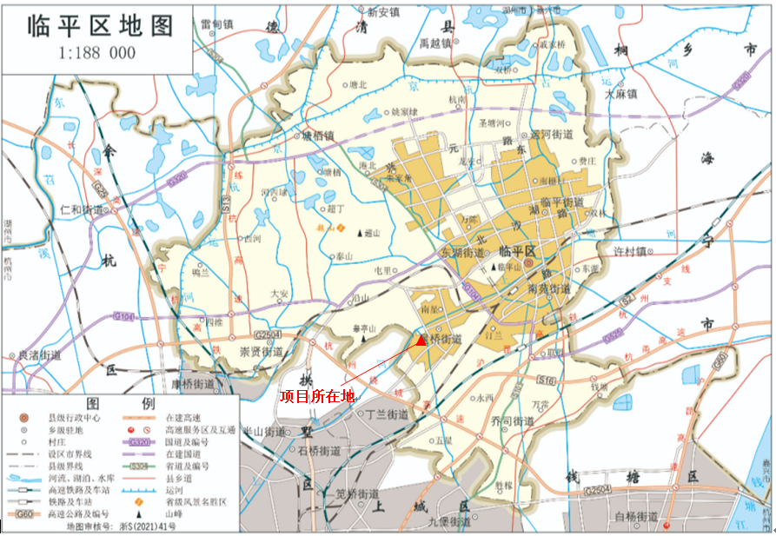

## 附图2项目周边情况分布图

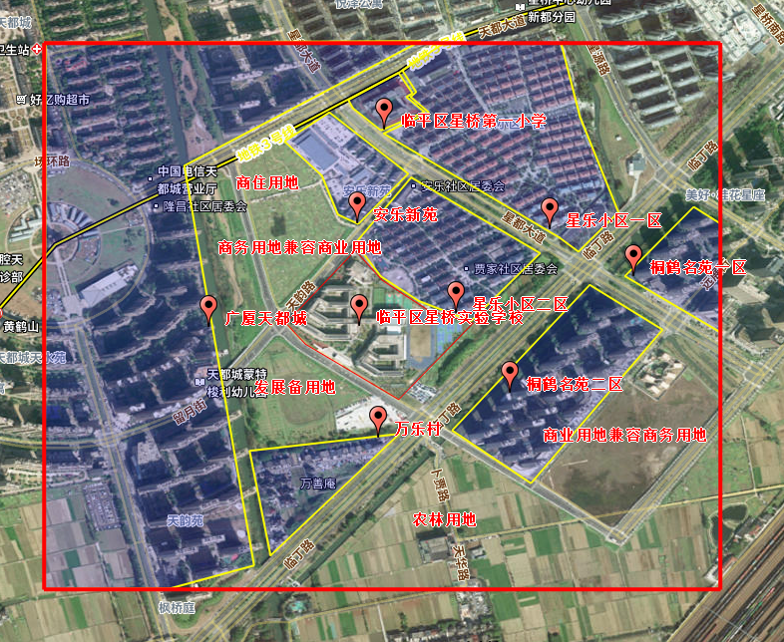

## 附图3项目平面布置图

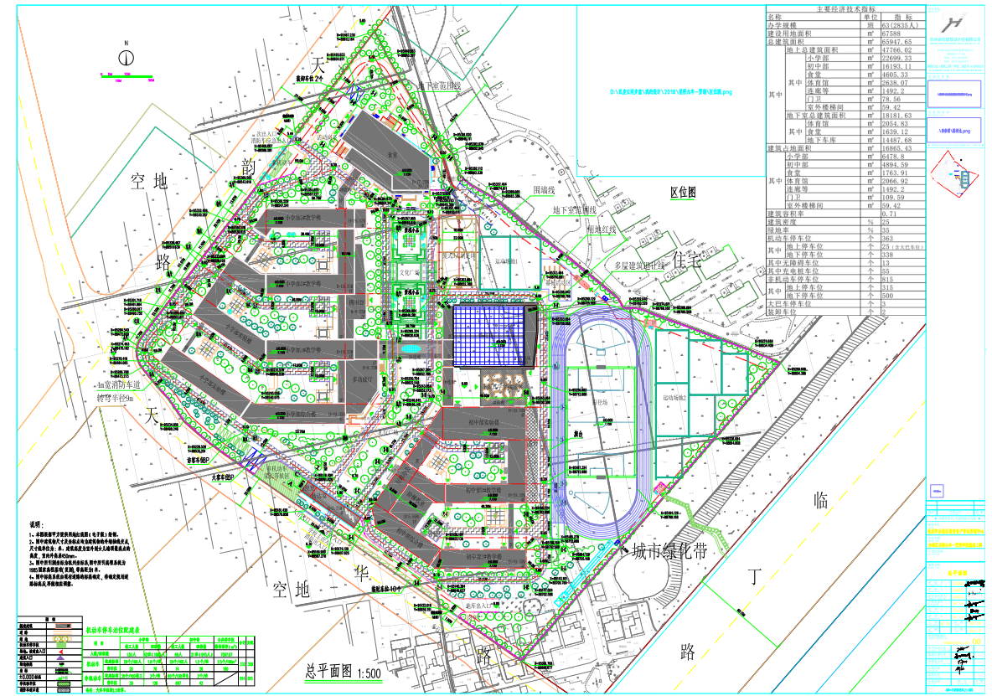

## 附图4 项目照片

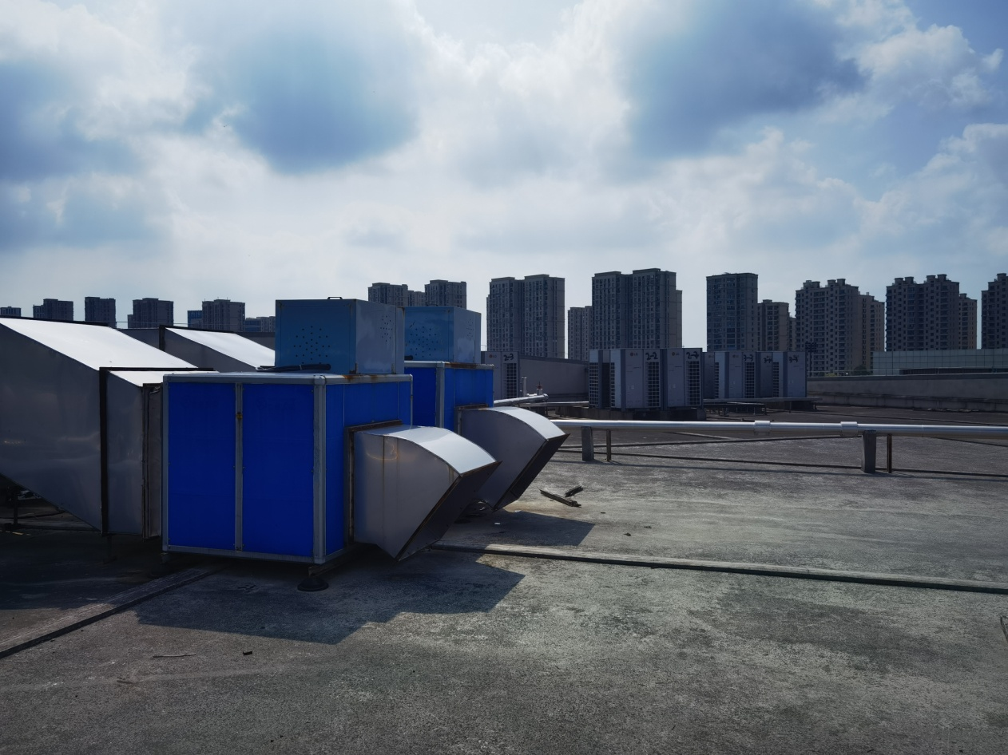

食堂油烟排放口

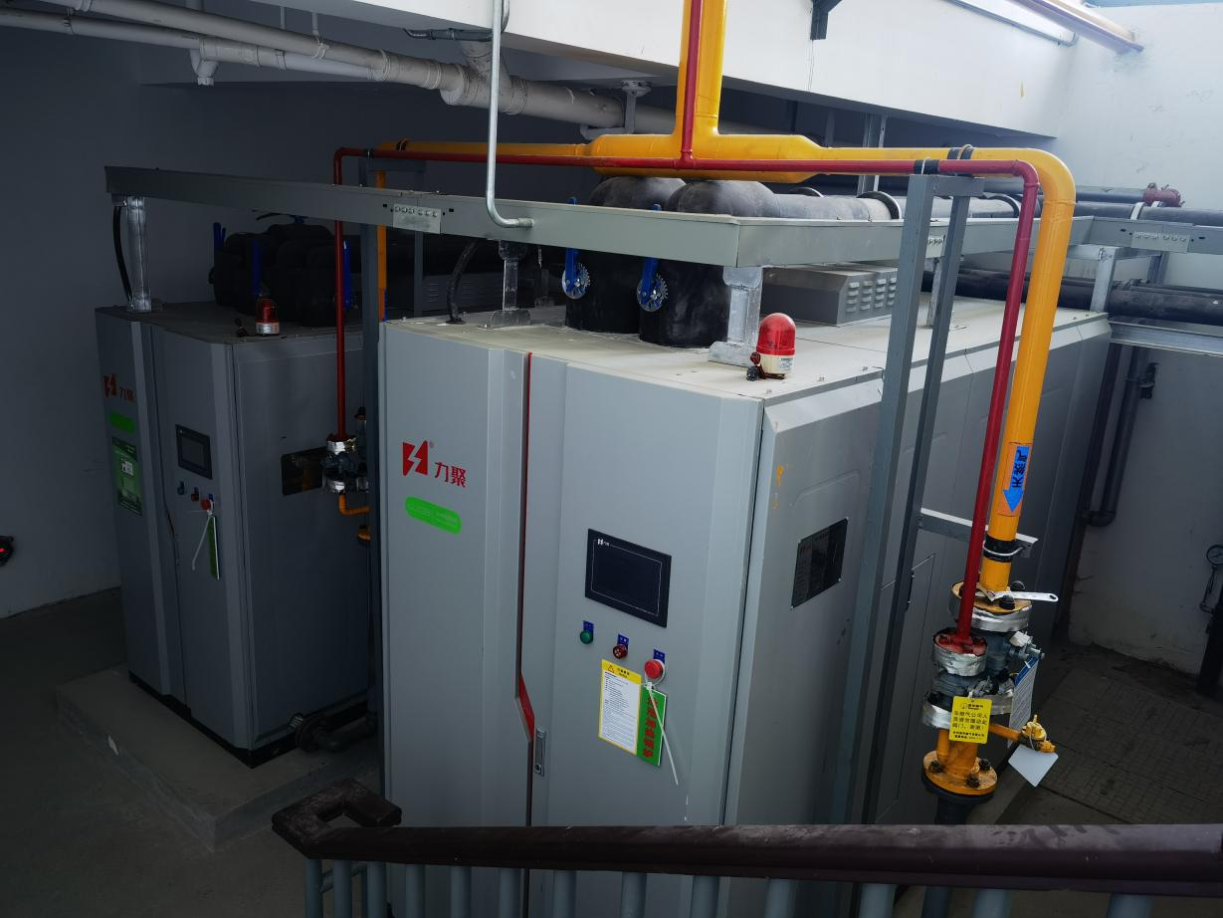

锅炉房

# 

# 附件

## 附件1环评批复意见

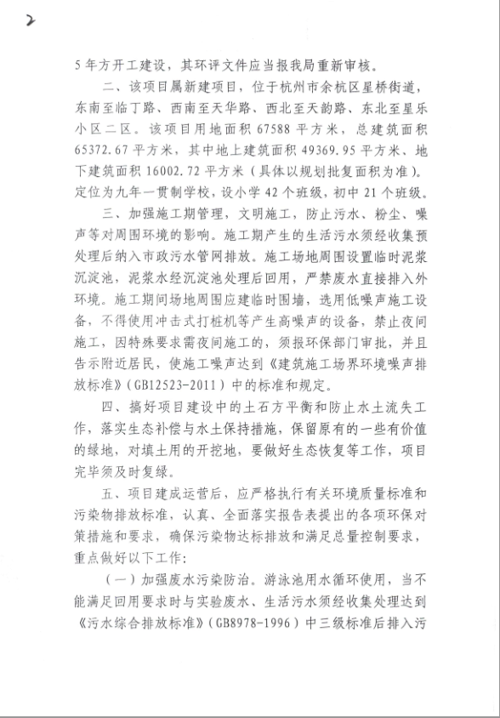

## **附件2 危废委托处置合同**

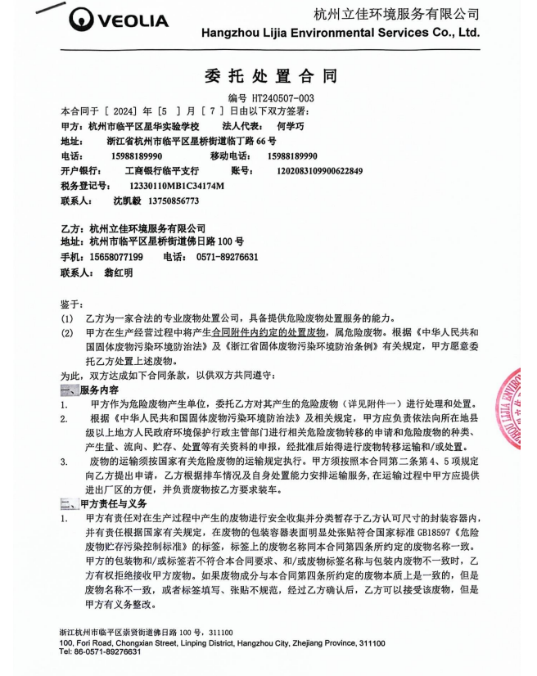

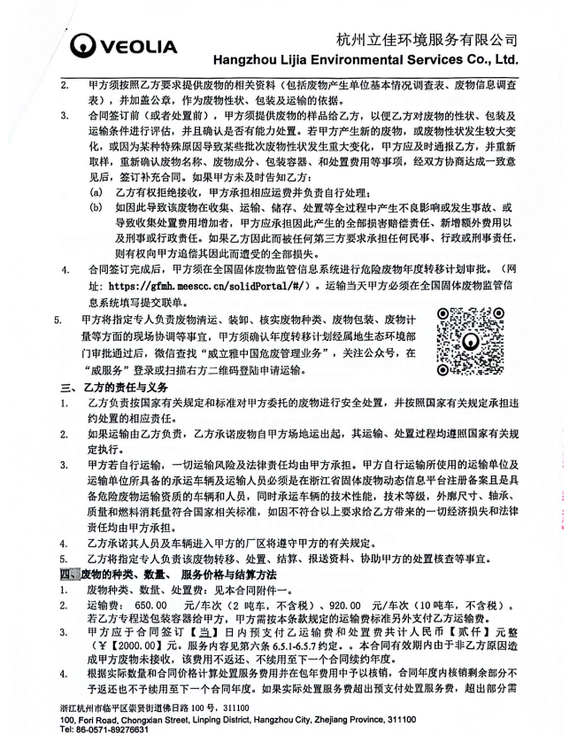

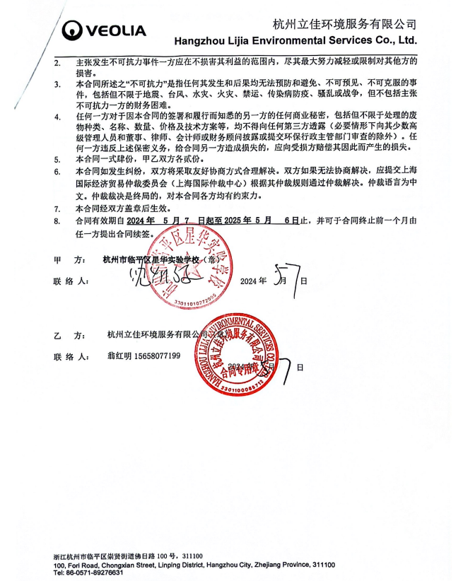

## **附件3 监测报告**

**建设项目竣工环境保护“三同时”验收登记表**

**填表单位（盖章）： 填表人（签字）： 项目经办人（签字）：**

|  |  |  |  |  |  |  |  |  |  |  |  |  |  |  |  |  |
| --- | --- | --- | --- | --- | --- | --- | --- | --- | --- | --- | --- | --- | --- | --- | --- | --- |
| **建设项目** | **项目名称** | | **余杭区星桥九年一贯制学校项目** | | | | | **项目代码** | | **/** | **建设地点** | | **浙江省杭州市临平区临丁路66号** | | | |
| **行业类别（分类管理名录）** | | **“五十、社会事业与服务业”中110项“学校、福利院、养老院（建筑面积5000平方米及以上的）”中“新建涉及环境敏感区的；有化学、生物实验室的学校”** | | | | | **建设性质** | | **☑新建 □ 改扩建 □技术改造** | | | **项目厂区中心经度/纬度** | | **东经120.250075°/北纬30.383507°** | |
| **设计生产能力** | | **项目总用地面积约为67588平方米，设计建设总建筑面积65372.67平方米。建设1幢小学教学楼（含实验室、图书馆、多功能厅）、1幢初中教学楼（含实验室、综合楼、行政办公楼、阶梯教室）、1幢体育馆（含室内游泳池）、1个田径场、2个运动场、1个食堂。** | | | | | **实际生产能力** | | **项目总用地面积约为67588平方米，总建筑面积65372.67平方米。建设1幢小学教学楼（含实验室、图书馆、多功能厅）、1幢初中教学楼（含实验室、综合楼、行政办公楼、阶梯教室）、1幢体育馆（含室内游泳池）、1个田径场、2个运动场、1个食堂** | **环评单位** | | **煤科集团杭州环保研究院有限公司** | | | |
| **环评文件审批机关** | | **原杭州市余杭区环境保护局** | | | | | **审批文号** | | **环评批复〔2018〕256号** | **环评文件类型** | | **报告表** | | | |
| **开工日期** | | **2018年10月** | | | | | **竣工日期** | | **2020年6月** | **排污许可回执取得时间** | | **/** | | | |
| **环保设施设计单位** | | **/** | | | | | **环保设施施工单位** | | **/** | **本工程排污许回执编号** | | **/** | | | |
| **验收单位** | | **杭州市临平区教育资产营运管理中心** | | | | | **环保设施监测单位** | | **杭州中环检测技术有限公司** | **验收监测时工况** | | **/** | | | |
| **投资总概算（万元）** | | **45500** | | | | | **环保投资总概算（万元）** | | **310** | **所占比例（%）** | | **0.68** | | | |
| **实际总投资** | | **45500** | | | | | **实际环保投资（万元）** | | **310** | **所占比例（%）** | | **0.68** | | | |
| **废水治理（万元）** | | **40** | **废气治理（万元）** | **35** | **噪声治理（万元）** | **165** | **固体废物治理（万元）** | | 20 | **绿化及生态（万元）** | | / | **其他（万元）** | | 50 |
| **新增废水处理设施能力** | | **/** | | | | | **新增废气处理设施能力** | | **/** | **年平均工作时** | | **2400** | | | |
| **运营单位** | | | / | | | | **运营单位社会统一信用代码（或组织机构代码）** | | | **/** | **验收时间** | | **/** | | | |
| **污染物排放达**  **标与总量控制（工业建设项**  **目详填）** | | **污染物** | **原有排放量(1)** | **本期工程实际排放浓度(2)** | **本期工程允许排放浓度(3)** | **本期工程产生量(4)** | **本期工程自身削减量(5)** | **本期工程实际排放量(6)** | **本期工程核定排放总量(7)** | **本期工程“以新带老”削减量(8)** | **全厂实际排放总量(9)** | **全厂核定排放总量(10)** | | **区域平衡替代削减量(11)** | **排放增减量(12)** | |
| **废水** | **0** | **/** | **/** | **74116** | **0** | **74116** | **74116** | **0** | **74116** | **74117.84** | | **/** | **-1.84** | |
| **化学需氧量** | **0** | **/** | **/** | **/** | **/** | **2.965** | **2.965** | **0** | **2.965** | **2.965** | | **/** | **+0** | |
| **氨氮** | **0** | **/** | **/** | **/** | **/** | **0.148** | **0.148** | **0** | **0.148** | **0.148** | | **/** | **+0** | |
| **烟尘** | **0** |  |  |  |  |  |  |  |  |  | |  |  | |
| **SO2** | **0** |  |  |  |  |  |  |  |  |  | |  |  | |
| **NOx** | **0** |  |  |  |  |  |  |  |  |  | |  |  | |
| **VOCs** | **0** |  |  |  |  |  |  |  |  |  | |  |  | |
| **注：①CODCr、NH3-N、总氮、总磷排放量计算，根据《城镇污水处理厂主要水污染物排放标准》（DB33/2169-2018）中表1现有城镇污水处理厂主要污染物排放限值，分别取CODCr40mg/L、NH3-N2mg/L** | | | | | | | | | | | | | | | | |

**第二部分：验收意见及签到单**

**杭州市临平区教育资产营运管理中心**

**余杭区星桥九年一贯制学校项目竣工环境保护验收意见**

2024年5月16日，杭州市临平区教育资产营运管理中心根据《杭州市临平区教育资产营运管理中心余杭区星桥九年一贯制学校项目竣工环境保护验收监测报告表》，并对照《建设项目竣工环境保护验收暂行办法》，严格依照国家有关法律法规、建设项目竣工环境保护验收技术指南、项目环境影响报告表以及审批部门审批决定等要求对本项目环境保护设施进行竣工验收。参加会议的单位有：杭州市临平区教育资产营运管理中心（建设单位）、杭州中环检测有限公司（验收监测单位），成立了验收工作组（验收组名单附后）。验收组与会人员现场检查了该项目环保设施的建设和运行情况，听取了建设单位关于该项目的环保执行情况介绍及竣工环境保护验收监测报告表的汇报，经认真讨论形成验收意见如下：

**一、工程建设基本情况**

（一）建设地点、规模、主要建设内容

项目属新建工程，位于杭州市临平区临丁路66号，用地面积67588平方米，建设1幢小学教学楼（含实验室、图书馆、多功能厅）、1幢初中教学楼（含实验室、综合楼、行政办公楼、阶梯教室）、1幢体育馆（含室内游泳池）、1个田径场、2个运动场、1个食堂，工程总投资45500万元。

环评批复总建筑面积约65372.67平方米，其中地上建筑面积约为49369.95平方米，地下建筑面积为16002.72平方米，项目实际用地面积不变，总建筑面积65947.65平方米，与环评审批的面积相比增加了574.98平方米，占审批总建筑面积的0.88%，增加面积不到审批面积的10%，各功能分类经济技术指标存在部分变动，不属于重大变动，符合竣工环境保护验收条件。

（二）建设过程及环保审批情况

原杭州市余杭区教育资产营运管理中心委托煤科集团杭州环保研究院有限公司编制的《余杭区星桥九年一贯制学校项目环境影响报告表》，2018年原杭州市余杭区环境保护局以环评批复〔2018〕256号文对项目环评报告表进行了批复。

建设项目自2018年10月开工建设，2020年6月竣工，目前学校配套的环保设施运行基本正常。

（三）投资情况

杭州市临平区教育资产营运管理中心余杭区星桥九年一贯制学校项目实际总投资45500万元，其中实际环保投资310万元。

（四）验收范围

本次验收为项目整体竣工环境保护验收，验收范围及内容为建设项目的主要工程内容、污染防治措施、达标可行性等与原环评申报内容及环评批复的相符性。

**二、工程变动情况**

建设项目实际建设地点、建设内容与环评及批复基本一致，经济技术指标、设备、污染处理设施有所调整，总建筑面积增加574.98平方米，仅占审批总建筑面积的0.88%。

（1）生产设备

本项目建设1幢小学教学楼（含实验室、图书馆、多功能厅）、1幢初中教学楼（含实验室、综合楼、行政办公楼、阶梯教室）、1幢体育馆（含室内游泳池）、1个田径场、2个运动场、1个食堂，主要设备为配套公用设备，其中主要产污设备锅炉由原审批的1台0.5吨燃气热水锅炉变动为2台燃气热水锅炉（一用一备，型号分别为0.83吨、0.5吨），锅炉烟气排放口数量不变。由于环评原审批时未对燃气锅炉废气中污染物排放量进行核定，根据验收监测，现状天然气锅炉烟气排放符合《锅炉大气污染物排放标准》（GB 13271-2014）表3特别排放限值要求，因此该变化不会导致污染物排放量增加。其他设备数量与原环评审批时一致，项目未发生重大变动。

（2）污染处理设施

项目地下车库尾气井和油烟井数量布局与原环评有所变化，主要排放口锅炉烟囱的数量、位置及高度与原环评一致。锅炉采用天然气作为燃料，为清洁能源。废水收集预处理后送市政污水处理厂处理，不直接排放。

根据《[中华人民共和国环境影响评价法](http://www.mee.gov.cn/ywgz/fgbz/fl/201901/t20190111_689247.shtml)》、《[建设项目环境保护管理条例](http://www.mee.gov.cn/zcwj/gwywj/202001/t20200108_758117.shtml)》、《[关于印发环评管理中部分行业建设项目重大变动清单的通知](http://www.mee.gov.cn/gkml/hbb/bgt/201506/t20150610_303328.htm)》（环办〔2015〕52号），“建设项目的性质、规模、地点、生产工艺和环境保护措施五个因素中的一项或一项以上发生重大变动，且可能导致环境影响显著变化（特别是不利环境影响加重）的，界定为重大变动。属于重大变动的应当重新报批环境影响评价文件，不属于重大变动的纳入竣工环境保护验收管理。”

对照《关于印发<污染影响类建设项目重大变动清单（试行）>的通知》（环办环评函〔2020〕688号），本项目建设性质、建设地点、生产规模不变，污染物排放量不增加，变动情况分析判定不属于重大变动。

**三、环境保护设施建设情况**

1、废水

项目食堂厨房含油废水经隔油除渣等预处理、冲厕废水经化粪池预处理、实验室废水经中和池处理后纳入城市污水管网；游泳池废水平均每个月排放一次，废水需先经过滤除去毛发等杂质，再沉淀去除SS后，与经化粪池预处理后的其它生活污水一道纳入市政污水管网，送临平净水厂集中处理后排放。

2、废气

本项目的废气主要为汽车尾气、实验室废气、食堂油烟废气、燃气锅炉废气、垃圾房臭气。

①本项目对地下室机动车库设置排风系统，地下车库汽车尾气经排放竖井至屋面或地面排放。

②项目共设2台天然气热水锅炉，一用一备，型号分别为0.83吨、0.5吨，天然气燃烧废气经管道分别全部收集后汇总到一根排气筒，直接从屋顶排放，排风井高度为15m。

③餐饮油烟废气收集由专用油烟井后引至屋顶经高效油烟净化装置净化后排放。

④实验室内使用的化学品为稀硫酸，氢氧化钠，氢氧化钙，硫酸铜，碳酸钙，碳酸钠，氯化钠等无机化学品，单种化学品年用量均为0.001t/a，仅产生少量酸碱废气，不进行定量分析，实验操作在通风橱内进行，实验室废气无组织排放。

⑤垃圾收集房内安放垃圾桶均为盖式，不设置垃圾压缩设备，生活垃圾采用袋装化收集，委托当地环卫部门每日定时清理，并采用密闭式垃圾运输车外运进行处置。

3、噪声

项目产生的噪声的源强主要为风机、冷却塔、配电房等设备噪声和地库出入库交通噪声等。

除空调室外机外，水泵房、通风机房和变配电间等强噪声源均置于地下，已不是影响教学活动的主要噪声源。生活水泵均选用低噪音的产品，水泵基础采用减震基础，泵房内均采用弹性减震吊支架；空调、风机等均采用低噪音型，分机出入口设置消声器，风机房内墙各面均贴50mm厚超细玻璃棉毡，玻璃棉毡以50x50木筋分隔，外覆玻璃布，并用1.0m厚穿孔镀锌钢板（孔径 5mm，孔距 20mm）作为饰面材料。机房门外开，采用隔声防火门。各风机均采取设置减振基础或减振吊架，管道上设置消音器等措施防止噪音污染。

4、固废

本项目运营期产生的固体废物主要为生活垃圾、实验室废物、食堂餐饮固废、隔油池废油。生活垃圾分类收集，委托环卫部门统一及时清运与处置。实验室废物贮存在危险废物贮存间内，委托杭州立佳环境服务有限公司定期处置；食堂餐饮固废中废包装箱、饮料罐等收集后出售综合利用，原料边角料及剩饭剩菜出售给农户做饲料；隔油池废油收集后委托有资质的单位处置。

**四、环境保护设施调试效果**

1、废水

验收监测期间，废水排放口所采水样中pH值、悬浮物、化学需氧量、动植物油类排放浓度日均值符合《污水综合排放标准》（GB 8978-1996）表4三级标准，其中氨氮、总磷排放浓度日均值符合《污水排入城镇下水道水质标准》（GB/T 31962-2015）。

2、废气

验收监测期间，项目锅炉烟囱颗粒物、二氧化硫、氮氧化物及烟气黑度的排放浓度排放符合《锅炉大气污染物排放标准》（GB 13271-2014）表3特别排放限值，餐饮各油烟井油烟排放浓度均低于《饮食业油烟排放标准（试行）》（GB 18483-2001）规定的最高允许排放浓度要求。

验收监测期间，学校场界无组织排放废气中非甲烷总烃、氮氧化物浓度均低于《大气污染物综合排放标准》（GB 16297-1996）中表2“无组织排放监控浓度限值”。

3、噪声

验收监测期间，学校场界东南、西南、西北侧噪声排放均满足《工业企业厂界环境噪声排放标准》（GB-12348-2008）中2类排放标准限值，东北侧噪声排放满足4a类标准要求。声环境保护目标噪声监测值能满足《声环境质量标准》（GB3096-2008）中2类标准要求。

4、固废

本项目固废主要为生活垃圾、实验室废物、食堂餐饮固废、隔油池废油。生活垃圾分类收集，委托环卫部门统一及时清运与处置。实验室废物贮存在危险废物贮存间内，委托杭州立佳环境服务有限公司定期处置；食堂餐饮固废中废包装箱、饮料罐等收集后出售综合利用，原料边角料及剩饭剩菜出售给农户做饲料；隔油池废油收集后委托有资质的单位处置。

**五、工程建设对环境的影响**

建设单位验收期间，环保设施均正常运行，污染物排放均能够达到相关标准限值，对周边环境影响不大。

**六、验收结论**

余杭区星桥九年一贯制学校项目环保手续完备，验收资料基本齐全，环境保护措施均已按照环评及批复的要求建成，建立了较为规范的环保管理制度，各主要污染物指标达到相应污染物排放标准的要求，总量符合环评及批复要求，没有《建设项目竣工环境保护验收暂行办法》（国环规环评[2017]4号）中所规定的验收不合格情形，验收组同意该项目通过竣工环境保护验收。

**七、后续要求**

1、验收监测单位须按照《建设项目竣工环境保护验收技术指南污染影响类》要求，进一步完善验收监测报告内容。

2、完善环保设施标识标牌、操作规程和废气管路走向标识等。

**八、验收人员信息**

验收人员信息见附件“余杭区星桥九年一贯制学校项目竣工环境保护验收工作组签到表”。

**杭州市临平区教育资产营运管理中心**

2024年5月16日

余杭区星桥九年一贯制学校项目

竣工环境保护验收工作组签到单

|  |  |  |  |
| --- | --- | --- | --- |
| 姓名 | 工作单位 | 职称/职务 | 联系电话 |
|  | 杭州市临平区教育资产营运管理中心 |  |  |
|  | 杭州中环检测有限公司 |  |  |
|  | 杭州市临平区星华实验学校 |  |  |
|  |  |  |  |
|  |  |  |  |
|  |  |  |  |

**第三部分：其他需要说明的事项**

**杭州市临平区教育资产营运管理中心余杭区星桥九年一贯制学校项目竣工环境保护验收其他需要说明的事项**

根据《建设项目竣工环境保护验收暂行办法》及《建设项目竣工环境保护验收技术指南污染影响类》等相关要求，对环境保护设施设计、施工和验收过程简况、除环境保护设施外的其他环境保护措施的落实情况及整改工作情况等作如下说明：

**1、环境保护设施设计、施工和验收过程简况**

**1.1设计简况**

杭州市临平区教育资产营运管理中心余杭区星桥九年一贯制学校项**目**为新建项目，实施地址位于杭州市临平区临丁路66号，用地面积67588平方米，建设1幢小学教学楼（含实验室、图书馆、多功能厅）、1幢初中教学楼（含实验室、综合楼、行政办公楼、阶梯教室）、1幢体育馆（含室内游泳池）、1个田径场、2个运动场、1个食堂，环评批复总建筑面积约65372.67平方米，其中地上建筑面积约为49369.95平方米，地下建筑面积为16002.72平方米，项目实际用地面积不变，总建筑面积65947.65平方米。建筑面积增加574.98m2，增加面积不到审批面积的10%，各功能分类经济技术指标存在部分变动，不属于重大变动，符合竣工环境保护验收条件。

项目建设过程，根据“三同时”要求，已将建设项目的环境保护设计纳入工程设计中，且符合环境保护设计规范的要求。根据环评及批复要求，建设项目已落实了各项污染防治措施。项目设计阶段，已将环保设施投资纳入项目整体工程概算；项目实际总投资45500万元，其中实际环保投资310万元，占投资总额的0.68%。

**1.2.施工简况**

建设项目实施过程严格按“三同时”的要求，确保环境保护设施的建设与主体工程同时施工，环境影响报告表及其审批部门审批决定中提出的环境保护对策措施均已与主体工程同时施工完成。

**1.3.验收过程简况**

原杭州市余杭区教育资产营运管理中心委托煤科集团杭州环保研究院有限公司编制的《余杭区星桥九年一贯制学校项目环境影响报告表》，2018年原杭州市余杭区环境保护局以环评批复〔2018〕256号文对项目环评报告表进行了批复。

建设项目自2018年10月开工建设，2020年6月竣工，目前学校配套的环保设施运行基本正常。

杭州中环检测有限公司于2024年5月对本项目废水、废气、噪声等污染源进行了样品采集和现场监测。在监测调查结果和建设单位提供的相关资料基础上，编制了本验收监测报告。

2024年5月16日，杭州市临平区教育资产营运管理中心成立了验收工作组并召开了验收会议；工作组在现场核查和对验收监测报告内容核查的基础上，严格依照国家有关法律法规、建设项目竣工环境保护验收技术规范、建设项目环境影响报告表及其审批部门审批决定等要求对建设项目配套建设的环境保护设施进行了验收，形成了的验收意见，意见中确定的验收结论为：杭州市临平区教育资产营运管理中心余杭区星桥九年一贯制学校项目环保手续完备，验收资料基本齐全，环境保护措施均已按照环评及批复的要求建成，建立了较为规范的环保管理制度，各主要污染物指标达到相应污染物排放标准的要求，总量符合环评及批复要求，没有《建设项目竣工环境保护验收暂行办法》（国环规环评[2017]4号）中所规定的验收不合格情形，验收组同意该项目通过竣工环境保护验收。

**1.4公众反馈意见及处理情况**

建设项目在设计、施工和验收期间未收到过公众反馈意见或投诉。

**2、其他环境保护措施的落实情况**

**2.1制度措施落实情况**

企业目前已建立了相关环境管理体系，并按要求成立了环保组织机构，明确了机构相关人员组成及职责分工；同时根据管理要求，制定了环境目标管理方案、水气声污染控制程序、固化废物控制程序、环境改进程序、文件及记录管理程序、教育训练管理程序等相应的环境管理及风险防控应急措施制度；同时各个岗位制定了相应的作业指导书，以指导和规范企业日常的运营管理。

**2.2配套措施落实情况**

根据监测报告，本项目实施后废水COD、氨氮，废气二氧化硫、氮氧化物、颗粒物、油烟废气等污染物均能达标排放。

**3、整改情况**

项目已落实各项污染防治措施，进一步加强企业废水、废气、固废等各项环保设施的运行管理和维护工作，规范环保设施操作规程，定期开展设备维护，确保各类环保设施正常运行，完善环保设施标识标牌、操作规程和废气管路走向标识等

**杭州市临平区教育资产营运管理中心**

**2024年5月16日**